Міністерство освіти і науки, молоді та спорту України
Відділ освіти виконкому Острозької міської ради
Острозька загальноосвітня школа І-ІІІ ступенів №1



ДЯЧУК Т.А.

КРОКИ
ДО
ЕНЕРГОЗБЕРЕЖЕННЯ ПРИ ВИВЧЕННІ ПРИРОДОЗНАВСТВА
ТА БІОЛОГІЇ

Методичний посібник з питань розв’язання проблеми енергозбереження

Острог – 2013
ББК 74. 265.7
Д 97

Дячук Т.А.Кроки до енергозбереження при вивченні природознавства та біології.Методичний посібник з питань розв’язання проблеми енергозбереження. – Острог, 2013. –147с.

Посібник підготовлено Тетяною Андріївною Дячук, вчителем біологіїОстрозької загальноосвітньої школи І-ІІІ ступенів №1.
Посібник «Кроки до енергозбереження при вивченні природо-знавства та біології» розроблений з метою комплексного розкриття проблеми енергозбереження.
У посібнику у розрізі програмових уроків паралельно розглянуті питання, що стосуються енергозбереження та енергоефективності; зібрані довідкові матеріали з цієї ж тематики, які можна використати як окремий елемент уроку.
Видання призначено для вчителів природознавства, біології, географії; матеріали посібника можуть бути використані класними керівниками при підготовці до виховних годин на екологічну тематику.

Рецензент –Кузьменко І.Ю., заступник директора з навчальної роботи Острозької загальноосвітньої школи І-ІІІ ступенів №1.

Схвалено радою методичного кабінету Острозької загальноосвітньої школи І-ІІІ ступенів №1 (протокол №…… від……………. 20….р.)

Затверджено науково-методичною радою міського методичного кабінету відділу освіти виконкому Острозької міської ради
(протокол №…… від……………. 20….р.)

©Дячук Т.А. Кроки до енергозбереження при вивченні природознавства та біології, 2013.

Частина І:

Енергозбереження та культура енергоспоживання – норма життя
сучасної людини.



В С Т У П

У наш час стає все більш очевидним, що населення, промисловість і побутова сфера чималою мірою залежать від імпортованих джерел енергії, насамперед від викопного палива — нафти та газу. Досвід багатьох розвинених країн світу переконує, що економія енергії — це ефективний шлях до зменшення енергетичної залежності. Водночас енергоощадність відіграє важливу роль у зменшенні шкідливого впливу людської діяльності на довкілля. Зрозуміло, що людство не в змозі відмовитися від сучасних технічних досягнень. Але ми можемо не витрачати енергію даремно і цим зменшувати наш негативний вплив на довкілля.
Якщо ми хочемо прогресивного розвитку країни, то мусимо дбати про розвиток енергоефективності!
Україну називають «енергетичним монстром». Ведучи нескінченні розмови про енергозалежність і дорожнечу енергоресурсів, ми дозволяємо собі використовувати їх у виробництві, житлово-комунальному господарстві у вдвічі більшому обсязі, ніж розвинені і значно багатші від нас країни Європи. Оскільки Україна самостійно може забезпечити себе енергоресурсами тільки на третину від необхідних, вона потрапила в залежність від зовнішніх джерел енергопостачання. Отже, проблема енергозбереження перетворюється в проблему національної безпеки України. До основних причин, які указують на необхідність переходу до енергозберігаючих технологій належать:
- глобально-екологічна;
- політична;
- економічна;
- соціальна;
- еволюційно-історична.
Крім того наша країна є лідером витрат електроенергії та тепла.
Успішному вирішенню цих проблем сприяє навчання учнівської молоді основам енергозбереження. У результаті такого навчання кожний громадянин країни, виконуючи свої обов’язки, повинен усвідомити особисту причетність до вирішення глобальних енергетичних і пов’язаних з ними екологічних проблем.
Широке впровадження енергозберігаючих заходів є важливою передумовою покращення життя багатьох верств населення. Адже економія енергоресурсів призводить до зниження рівня їх споживання та витрат на їх отримання. На жаль, як на виробництві, так і в побуті енергозберігаючі заходи не набули ще широкого поширення. Відсутня поки що і культура енергопостачання та енерговикористання, як і екологічна культура вцілому.
Перший практичний крок до розвитку екологічної культури у навчально - виховному процесі уже зроблено за допомогою курс “Уроки для сталого розвитку” , що розроблений громадською організацією “Вчителі за демократію та партнерство” за підтримки SIDA. Він має на меті досягти довгострокових змін в поведінкових звичках наших дітей.
Освіта завжди реагувала на всі проблеми в суспільстві і впливала на їх
вирішення. Енергозбереження в освітньому полі України розглядається як суспільна, навчальна та виховна проблеми. На думку В. І. Демка, О .І. Солов’я, І. Л. Шиловича, В. Г. Іващенка, О. В. Мельникової, енергозберігаюча освіта – процес придбання та засвоєння знань про основи енергозбереження, виховання в громадян внутрішнього прагнення економії енергетичних ресурсів, небайдужого ставлення до неефективного використання енергії . Освіта є науковим підґрунтям будь-якої культури, у тому числі і культури енергокористування. Енергозберігаюча культура вчителя– це інтегративне утворення в структурі його професійної культури, що обумовлює на особистісному рівні високий рівень культури енергокористування та її проекцію на професійну діяльність стосовно
виховання культури енергоспоживання школярів.
Дана робота має за мету перевести розмови про розвиток культури енерговикористання серед учнів 5-11 класів у практичну площину. Основними завданнями посібника є відповіді на нехитрі запитання:
- як це можна зробити;
- де це можна зробити;
- коли це варто робити.

РОЗРОБКИ КОНСПЕКТІВ УРОКІВ З РОЗГЛЯДОМ ПРОБЛЕМИ ЕНЕРГОЗБЕРЕЖЕННЯ

5 клас
Тема. Теплові явища в природі та житті людини.

Мета: сформувати в учнів знання про теплові явища в природі та житті людини.
Завдання: розширити уявлення учнів про суть теплових явищ та їх прояв у довкіллі та побуті людини; продовжувати формувати науковий світогляд та ціннісне ставлення до природи; розвивати в учнів прагнення спостерігати та пояснювати природні явища;формувати вміння зберігати енергоресурси через ознайомлення з правилами збереження тепла у своїх оселях.
Тип уроку: засвоєння знань та вироблення практичних навичок
Основні поняття, терміни: теплові явища, нагрівання, охолодження, випаровування, конденсація (перехід речовини з газоподібного стану в рідкий), конвекція, плавлення і тверднення речовин, повторюваність явищ, біоритми, енергозбереження, енерговикористання.
Методи і методичні прийоми: словесний (, бесіда, розповідь, робота з підручником), наочний (демонстрація наочного обладнання та таблиць, опорного конспекту), практичний (ознайомлення з правилами тепло збереження їх мотивація ).
Обладнання: ртутний, спиртовий, медичний термометри, малюнок квіткового годинника, опорні конспекти, схеми.

Хід уроку

1. Організаційний момент.
2. Акивізація чуттєвого досвіду учнів(підготовча бесіда).
- Що таке теплові явища?
- Яким приладом вимірюють температуру?
- В яких одиницях прийнято визначати температуру?
- Наведіть приклади теплових явищ у природі.
- З якими явищами пов’язані теплові явища?
- Де людина використовує теплові явища?

3.Повідомлення теми, мети та завдань уроку. Мотивація навчання школярів.
Усе життя ми стикаємося з тепловими явищами: від полум'я свічки до вогнища, від приготування їжі до виплавляння сталі, від виверження вулканів до космічних ракет. Мікроклімат наших помешкань своїм головним компонентом має температуру повітря, що є також прикладом теплових явищ. Матеріал сьогоднішнього уроку допоможе нам з'ясувати що може бути джерелом тепла; чому влітку нам спекотно, а взимку — холодно;чому в нашій країні існує проблема енергозбереження;чому вікна скляні, а батареї чугунні; чому у вікнах між скляними основами має бути простір; як пристосовуються до сезонних змін температури живі організми і як людина повинна зберігати тепло своїх осель, які явища повторюються рік у рік, день у день, та інші не менш цікаві явища у житті.

План (запис на дошці)
- Джерела тепла.Сонце — головне джерело тепла на Землі.
- Причини виникнення тепла.
- Види теплових явищ. Повторюваність явищ.
- Види термометрів.
- Способи теплопередачі. Теплопровідність.
- Тепло помешкань та його збереження.

4. Сприйняття й осмислення учнями нового навчального матеріалу.
Пояснення матеріалу з 1 по 5 запитання проходить у ході бесіди з використанням опорного конспекту. (Додаток 1,2,3)
- Наші будинки далекі від енергоефективних. Багато тепла просто виходить назовні. Наприклад, аби обігріти звичайну квартиру, енергії потрібно в кілька разів більше, ніж у країнах ЄС. Ось і виходить, що ми купуємо більше тепла, ніж отримуємо в результаті. Що ж робити?
На прикладі звичайної квартири у панельному будинку спробуємо визначити, як можна максимально втримати тепло. Заощадити в першу чергу це допоможе мешканцям тих будинків, де встановлені лічильники. Якщо ж їх немає, платити за опалення ви будете, як і завжди. Але якщо вжити відповідні заходи по утепленню свого житла, то вам не доведеться купляти додаткові обігрівачі та використовувати енергію, яку вони споживають у великих кількостях. ( Додаток 4)

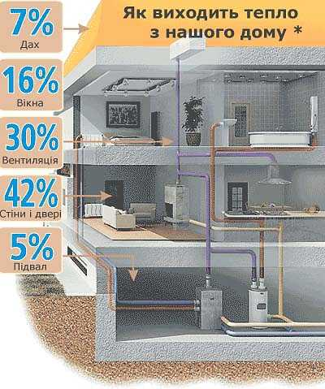
Тож давайте розглянемо як можна утеплити слабкі місця наших будинків.
Вхідні двері. Чим товщі і масивніші двері, тим більше тепла збережеться у квартирі. Старі двері можна оббити шкірозамінником з поролоновою прокладкою. Щілини між стіною і дверима потрібно заштукатурити монтажною піною. Якщо ж ви вирішили поміняти двері, то (якщо є можливість) стару теж збережіть, тобто у вас буде двоє дверей, між якими утворюється теплоізолююча повітряна прокладка. Тепловтрати при утепленні вхідних дверей знизяться на 1,5%.
Вікна. Вікна з поганою ізоляцією спричинюються до вагомих втрат тепла. Тому для його економії необхідно:
Кожного року перед опалювальним сезоном перевірити щільність їх закривання.
Для цього можна поставити аркуш паперу між вікном та рамою. Якщо аркуш можна легко витягнути, то ущільнення є недостатнім.
Варто також перевірити самі рами на місця, які пропускають повітря, – найкраще це зробити у вітряний день із палаючою свічкою.
Сьогодні для утеплення вікон можна придбати спеціальні резинові ущільнювачі, які приклеюються до вікон чи віконних рам.
Найдешевше на 1 сезон можна заклеїти всі щілини вікна по периметру липкою паперовою плівкою.
Утеплені вікна, до речі, підвищують температуру в квартирі на 1-2 градуси! Однак простим обклеюванням такого результату можна й не добитися. Оптимальний варіант - герметичні склопакети (пластикові або дерев'яні). Тепловтрати при утепленні вікон знизяться на 3-5%.
Зовнішні стіни. Всередині квартири між батареєю і стіною можна встановити захисний екран з металевої фольги. Тепло буде відбиватись і надходити в кімнату. Тепловідбивач повинен бути трохи більше розміру батареї, а зазор між ними повинен бути не менше 3 см. Якщо такі заходи не допомагають, можна утеплитися зовні. Є графіки з утеплення стін, але якщо ви не хочете чекати своєї черги, можна самостійно замовити в ЖЕКу утеплення торцевої стіни (її утеплять спеціальними плитами, а потім нанесуть шар штукатурки). Тепловтрати при утепленні зовнішніх стін знизяться на 15% (утеплення зовнішніх стін) і на 3% (утеплення стін за батареями за допомогою екрануючої фольги).
Якщо утеплити зовнішні стіни поки немає можливості, можна спробувати хоча б трохи зменшити втрати дорогоцінного тепла. Наприклад, біля найхолоднішої стіни в кімнаті поставити шафу. А ось ставити меблі (наприклад, диван) біля батареї не варто. Справа в тому, що в цьому випадку ви порушуєте повітрообмін. Тепле повітря йде вгору, виходить, що батарея гріє на всю потужність, але ви це не відразу відчуваєте. Звичайно, потім кімната прогріється.

Важливо також зважати на наступні поради, які дозволять досягнути суттєвого заощадження енергії при опаленні:

Поради для економії тепла

- Не накривати нагрівальні елементи (батареї чи радіатори), оскільки тоді вони не зможуть належним чином віддавати тепло повітрю і нагрівати простір. В цьому сенсі жодним чином не слід використовувати їх в ролі “полок-підставок” для речей.
- За довгої відсутності треба зменшити опалення до мінімуму, а ще краще поставити термостат в позицію захисту від розмороження системи (ця позиція, як правило, позначена знаком *). За відсутності від одного до двох днів виставте температуру на 15 °C, при дещо довшій відсутності – на 12 °C.
Немає необхідності завжди і рівній мірі опалювати спальні і кімнати для гостей.( оптимальні температури для житлових приміщень:
Для робочих кімнат у помешканні цілком достатньою є температура 20 °C;
в кухні – 18 °C; в спальні – 17 °C; в туалеті – 16 °C)
- Вночі рекомендується по можливості зменшити кімнатну температуру. Це одночасно економить гроші і зберігає довкілля та власне здоров’я.
- Жалюзі, віконниці, завіси (гардини) вночі мають бути закритими. Це дозволяє додатково економити до 5 % енергії, яка витрачається на опалення. Все ж необхідно, щоб гардини чи занавіски не закривали датчиків термостатів, інакше вони не зможуть більше правильно регулювати температуру в кімнаті.
- Хоча переважно опалювальні батереї справляють не дуже естетичне враження, все ж не варто закривати їх довгими до підлоги гардинами, які будуть затримувати поширення теплого повітря в кімнаті і таким чином спричиняти підвищення енергозатрат до 40 %.

5. Осмислення та узагальнення вивченого на уроці.

Дайте відповідь на запитання:
- Чому вікна повинні бути дерев’яні, або пластикові?
- Чому вони повинні бути скляні і чисті?
- Чому між скляними основами вікон повинен бути простір?
- Чому батереї опалення металічні а не пластикові?
- Чому краще коли висота кімнати не дуже велика?
- Чому ми маємо проблему енерговикористання?
6. Домашнє завдання
Читати:
Обговорити з батьками пам’ятку. (Додаток 5)
11 порад як зберегти тепло у вашій оселі
Тепло виходить з квартири і не повертається. А якщо повертається, то у вигляді послуг з теплопостачання, за які Ви сплачуєте гроші. Ось 11 фактів втрат тепла та 11 порад, які допоможуть Вам зберегти і тепло і кошти:
Факт перший: Майже 30 % всього тепла виходить з вашої оселі через шпарини у дверях та вікнах.
Порада: Елементарні заходи теплоізоляції допоможуть підвищити температуру в квартирі на 3-4° С. (заклейте вікна та проведіть ізоляційні заходи)
Факт другий: Крім вікон та дверей – тепло виходить через вентиляційні отвори, особливо якщо ви живете на останніх поверхах.
Порада: Оскільки вентиляційні отвори наглухо закривати не можна, обладнайте їх спеціальними дверцятами або куском картону. Це допоможе підвищити температуру на 2-3° С!
Факт третій: Електричний вентилятор здатний всього за годину витягти багато тепла з вашої оселі;
Порада: Вимикайте пристрій, як тільки він зробить свою справу.
Факт четвертий: Якщо ваші батареї недостатньо нагріваються – проблемою може бути утворення повітряних пробок.
Порада: Щоб вирішити проблему достатньо відкрутити клапан на батареї і дочекатися, доки потече вода.
Факт п’ятий: Декоративні панелі на батареях забирають до 20% тепла кімнати. Крім того, тепловіддача батарей, які розміщені в нішах на 10% менша, ніж у тих, які виступають в кімнату.
Порада: Якщо у квартирі холодно, краще обійтися без декору, а якщо ви лише будуєтесь чи робите ремонт, слід подумати про те, щоб не «ховати» батарею в нішу.
Факт шостий: Вкритий фольгою теплозахисний екран розміщений між стіною та батареєю здатен підвищити тепловіддачу радіатора на 20%; При цьому витрати на опалення приміщення зменшуються на 5-10%.
Порада: Наклейте фольгу на ДСП та розмістіть на стіні за батареєю.
Факт сьомий: Батарея з гладкою поверхнею підвищує тепловіддачу приблизно на 10%. Доведено, що темно-коричневий колір найкраще віддає тепло. З батареєю такого кольору ви отримаєте тепла – на 8-10 % більше ніж з білою.
Порада: Очистивши поверхню батареї від декількох слоїв старої фарби та зробивши її гладенькою, пофарбуйте у темно-коричневий колір.
Факт восьмий: Якщо у вас довгі штори, то майже 20 відсотків тепла йде на обігрів вікна, а не кімнати.
Порада: Штори, які не закривають батарею дають можливість надходити теплу в кімнатний простір.
Факт дев’ятий: Взимку через скло у вікні втрачається від 10-14 % тепла.
Порада: Закриваючи його на ніч короткими шторами, ви зберігаєте тепло в кімнаті.
Факт десятий: Тепловтрати через вхідні двері й розбиті вікна в під’їздах можуть становити близько 5-15% від сумарних теплових втрат будинку.
Порада: Закривайте вхідні двері та заскліть вікна у своїх під’їздах. Це допоможе зберегти тепло у всіх приміщеннях будинку!
Факт одинадцятий:Економити електроенергію можна за рахунок кольору стін. Біла стіна відбиває 80 % спрямованого на неї світла, темно-зелена — лише 15 %, чорна — лише 9 %.
Порада: побіліть стіни вапном, це не тільки підвищить температуру в оселі, а й зробить її повітря чистим.

ЗБЕРЕЖИ ТЕПЛО -
ЗБЕРЕЖИ УКРАЇНУ!
6 клас.
Тема.Енергія. Види енергії.

Мета: сформувати в дітей поняття енергії , ознайомити з видами енергії ; розвивати логічне мислення під час вивчення теми;виховувати ціннісне ставлення до природи; свідоме ставлення до навколишнього середовища, формувати єдину картину світу.
Тип уроку:засвоєння нових знань.

Хід уроку

І. Активізація чуттєвого досвіду учнів.
- Які вам відомі явища природи?
- Як людина може використовувати явища природи у своїй повсякденній діяльності?
- Які корисні копалини називають паливними? Чому?
- Чи є їм альтернатива? Для чого вона необхідна?
- Які чинники забезпечують життя людини?

ІІ. Мотивація навчальної діяльності.
Сьогодні ви познайомитеся з новими поняттями, які мають досить велике практичне значення . Ми з вами живемо в цивілізованому світі. Користуємося світлом, теплом, водою. Але уявіть собі, що раптом вимкнули електрику. Пам’ятаєте ті роки, коли „в час пік” вимикали світло. Що станеться? (Відповіді дітей).
А які незручності викличе раптове відключення опалення. Що ви відчуєте? (відповіді дітей).
А якщо раптом зовсім не стане води? (Відповіді дітей). Звичайно без цього всього ми з вами просто обійтися не можемо.
Щойно ми з вами пригадали різні прояви одного й того самого поняття – енергія. Отже тема нашого уроку „Енергія. Види енергії„. А що ж таке енергія? Які її види бувають, як її використовує людина ми з вами сьогодні і дізнаємося.
ІІІ. Повідомлення теми та завдань уроку.
ІV. Сприйняття та усвідомлення учнями навчального матеріалу.
- Енергія.
Почнемо з того, що енергія – це абстрактне поняття , яке запроваджене фізиками щоб описувати єдиними термінами явища пов’язані з теплотою і роботою. Це виявилося дуже зручно , і тепер енергія є фундаментальним поняттям не тільки усіх природних наук, а всіх сфер життя . Тобто енергія – це здатність будь-якого тіла виконувати певну роботу. Енергія виявляється в різних формах (видах) . Згідно з уявленнями фізики, енергія – це універсальна міра руху матерії, характеристика здатності тіл до взаємодії між собою. Існують різні класифікації видів і форм енергії.
- Види енергії. (коментар слайду додатку 14)

ЕНЕРГІЯ – цездатність будь-якого тіла виконувати роботу

Види енергії Джерело енергії

1.Теплова енергія згорання палива
2.Електрична енергія електричний струм
3.Механічна енергія рухоме або стиснуте
(кінетична, потенціальна) тіло
4. Сонячна енергія Сонце
5. Біологічна енергія живі організми
6. Біохімічна енергія реакції в живих
організмах (біомаса)
7. Вітрова енергія вітер

- Коротка характеристика видів енергії ( з використанням повідомлень учнів):
а) теплова енергія;
Відомо, що людина ще з давніх-давен використовує вогонь для обігрівання власного тіла й житла, приготування їжі тощо.
Горіння - це особливий тип хімічної реакції окислення, яка супроводжується інтенсивним виділенням теплової енергії у промисловості та побуті для отримання тепла внаслідок горіння використовують паливо.
Природно, що різні речовини під час горіння виділяють різну кількість теплоти. Найвищу теплотворну здатність мають речовини, які називають паливом. Для її характеристики застосовують фізичну величину, яка називається питомою теплотою згоряння палива (позначається q). Її числове значення показує, яка кількість теплоти виділяється внаслідок повного згоряння 1 кг палива.

б) Електрична енергія;
3 незапам'ятних часів людство мріяло про практичне застосування електрики. I навіть в наш час літня гроза викликає в нас захоплення; легко уявити co6i, наскільки сильнішими були подібні враження в пepвісних людей. Миттєве згоряння дерева i перетворення його при згорянні на купку попелу, сліпуче сяйво блискавки, могутній гуркіт грому були, мабуть, першими «експериментами», в яких природа демонструвала своєму учневі — людині — перетворення потенціальної енергії роз'єднаних електричних зарядів у внутрішню й механічну енергію.
Двадцять століть минуло від перших дослідів з натиранням янтарю до досліджень атмосферної електрики російським ученим М. В. Ломоносовим і американським ученим Б. Франкліном. Ще століття і на основі видатних відкриттів М. Фарадея виникає електротехніка. Електроенергія поступово стає фундаментом сучасної цивілізації.
Сотні різноманітних електричних приладів обслуговують наш побут, полегшують наше життя. Це — електролампи і телефони, ліфти, електроплитки, холодильники, мікрохвильові печі, радіоприймачі й телевізори, навіть космічні супутники зв’язку та навігації.
в) механічна енергія;
Усе, що рухається, завдяки цьому рухові володіє кінетичною енергією. Кінетична енергія – енергія руху. Чим швидше рухаються тіла, тим більшою енергією вони володіють. До неї відносять механічну енергію руху тіл, але теплова енергія зумовлена рухом молекул, безпосередньо не належить до механічної кінетичної енергії. Якщо між тілами, які знаходяться одне від одного , діє сила (наприклад сила тяжіння між Землею і Місяцем), то ці тіла володіють потенціальною енергією. Потенціальна енергія – енергія взаємодії.

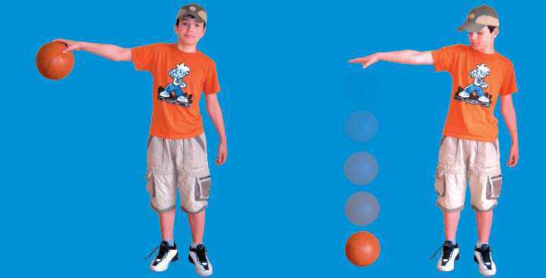
Фізкульт хвилинка.
Захотілось - потягнутись
- підморгнути,
- посміхнутись,
- пригнути,
- присісти,
І на місце сісти.

Який вид енергії ви зараз продемонстрували?
г) сонячна енергія;
– ідею концентрації сонячного світла на дзеркалах приписують Архімеду (212 р. до н.е). За допомогою величезних збільшувальних скелець винахідник нібито скеровував сонячні промені на кораблі римлян, щоб перешкодити завоюванню Сіракуз;
– наприкінці XVIII ст. французький хімік Антуан Лавуазьє винайшов сонячну піч, в якій можна було плавити платину за температури 1780 градусів;
– шведський вчений Горацій де Соссюр винайшов перший у світі сонячний колектор, який він використовував для приготування їжі під час експедиції до Південної Африки 1830 році;
– у 1958 році сонячні батареї були вперше застосовані у США для енергозабезпечення штучного супутника Землі Vanguard I. У подальшому вони стали невід’ємною складовою космічних апаратів. Широко відомі мікрокалькулятори, годинники, радіоприймачі і багато інших електронних апаратів, що працюють на сонячних батареях.
д) вітрова енергія;
– ще за 3500 років до н.е. мореплавці використовували силу вітру, щоб йти під вітрилами. Вітрильні човни плавали по Нілу в Стародавньому Єгипті. Звичайні вітряні млини використовувалися в Китаї 2200 років тому;
– на Середньому Сході, у Персії, близько 200 року до н.е. почали застосовувати вітряні млини з вертикальною віссю для перемелювання зерна. Їх виготовляли з в’язанок очерету, прикріплених до дерев’яної рами, що оберталася, коли був вітер. Стіна, що оточувала вітряк, спрямовувала потік вітру проти лопатей;
– в ХІ ст. у Європі почали поширюватися вітряні млини, завезені мандрівними купцями і ветеранами хрестових походів. Вони поступово вдосконалювалися спочатку голландцями, а згодом англійцями, і, зрештою, у їхній конструкції з’явилася горизонтальна вісь. Мешканці Голландії з’ясували, що за допомогою вітру дуже зручно відкачувати воду для осушення землі. Адже це було актуально для країни, яка розташована в низовинах і тому неодноразово зазнавала повеней;
– найактивніше в стародавній Європі вітряні млини використовувалися у ХVІІІ ст. Тоді лише в Нідерландах їх було понад сто тисяч. З їхньою допомогою мололи зерно, качали воду і пиляли дерево. Згодом більшість вітряних млинів, не здатних конкурувати з дешевим і надійним викопним паливом, замінили парові двигуни. Однак і зараз вітряні млини досить розповсюджені. У старих вітряках лопаті були дерев’яними і здатні були використовувати близько 7% енергії вітру;
– завдяки новаторським розробкам Томаса Перрі, який наприкінці ХІХ ст. здійснив близько 5000 експериментів з різними видами коліс, дерев’яні лопаті поступилися місцем металевим, що збільшило ефективність вітряків удвічі – до 15 %. Широкий вигин лопаті захоплює ще більшу частину повітряного потоку, спрямовуючи його уздовж задньої частини однієї лопаті на наступну. Цей каскадний ефект підвищив ефективність пристрою. Дизайн вітроколеса Перрі одержав визнання і поширився в усьому світі;
– енергію вітру використовували і в Україні: у 1917 р. налічувалося близько 30 тис. вітряків, які виробляли 150-200 тис. кВт механічної енергії. З початком колективізації число вітряків значно зменшилося, а тяжіння до гігантизму в радянський час практично витіснила їх з ужитку. З середини 60-х років ХХ ст. у сільському господарстві країни експлуатувалося кілька сотень вітроенергетичних установок середньою потужністю близько 4 кВт. Їх використовували для водопостачання, вироблення постійного струму, перемелювання зерна. До 1987 р. їхня кількість скоротилася до 15 одиниць, а економія електроенергії становила всього 10 тис. кВт•год.
- Що таке електростанції. Їх види.
Історія людства обчислюється мільйонами років. І лише близько трьохсот років у нашому житті –електроенергія. Її винайшли близько 1831р. у лабораторії англійського вченого Майкла Фарадея. Дуже швидко люди навчилися використовувати її собі на користь. Завдяки Томасу Едісону люди швидко поставили виробництво електроенергії на промислові рейки. Електростанції – це підприємства, які виробляють електроенергію за допомогою генератора електричного струму за рахунок оберту валу (ротора). Для того, щоб обертати ротор генератора люди використовували давно відому їм енергію пари, або води. Пара або вода, потрапляючи на лопаті турбіни, що прикріплена до ротора генератора, обертають їх і таким чином приводять в рух генератор. Саме він виробляє електричний струм.
Щоб виробляти електрику, необхідно будувати спеціальні станції: ТЕС, ГЕС, АЕС. З’ясуємо, чим вони відрізняються, принципи їх роботи (використання слайдів додатку 15, 16, 17, 18 та їх коментування).
V. Осмислення вивченого на уроці.
Робота із зошитом з друкованою основою.
У ході повторення заповнення таблиці.
Електростанції | Джерело енергії | Переваги | Недоліки
1. Теплові | Корисні копалини: газ, нафта, вугілля | Легке використання пального | Забруднення довкілля відходами використання не відновлюваних корисних копалин
2. Атомні | Корисні копалини — уран | Доступність, великі запаси сировини | Суттєве забруднення довкілля радіоактивними відходами, тяжкі наслідки аварій
3.  ГЕС | Течія річок | Низька собівартість, доступність, відновлюваність джерел енергії | Під водосховища затоплюють родючі землі
4. Вітрові | Енергія вітру | Доступність, відновлювані джерела енергії | Займають великі площі, шум
5. Сонячні | Сонячна енергія | Доступність, відновлювані джерела енергії | Коштовне обладнання, займають великі площі

VІ. Підведення підсумків та домашнє завдання.
Енергія буває різною, і практично кожну людина навчилась її використовувати у своїй життєдіяльності. А чи завжди доцільно і ефективно вона це робить? Чи можна вашу сім’ю назвати економною у цьому питанні?
Подумайте над цим запитанням вдома? Підтвердіть свої висновки фактами.
Опрацюйте параграф 20 та 21.
Завдання для допитливих.
Що таке традиційні та нетрадиційні джерела електроенергії? Як вони використовуються в Україні? За якими Джерелами майбутнє?
6 клас.

Тема. Перетворення та збереження енергії.
Енергозбереження.

Мета:познайомити дітей зі законом збереження та перетворення енергії, дослідити їх дію у природі та житті людини; формувати уявлення про відновлювані та невідновлювані енергоресурси; виховувати свідоме бажання зберігати електроенергію.
Тип уроку: комбінований.

Хід уроку

І. Організаційний момент.
ІІ. Перевірка раніше засвоєних знань та домашніх завдань (фронтальне опитування).
- Що таке енергія?
- Які є види енергії?
- Яку енергію має стиснута пружина?
- Яку енергію має світильник, що висить на стіні?
- Яку енергію має ураган?
- Яку енергію має основне джерело життя на землі?
- Яку енергію мають у собі живі організми?
- Яку енергію людина використовує у побуті?
- Де вона виробляє таку енергію?

Зробіть аналіз ефективності використання енергії вашою сім’єю.
ІІІ. Мотивація навчальної діяльності, повідомлення теми та завдань уроку.
На минулому уроці ми з вами визначили, що таке електроенергія і де вона виробляється. Електроенергія... Ми настільки звикли до неї, що навіть не задумуємося над її значенням у нашому житті. А тим часом нам варто було б поміркувати над тим, наприклад, що електрична енергія — найзручніший вид енергії, який дуже просто передавати на великі відстані і який легко перетворюється в світло, теплоту, механічну роботу. Отже енергія може перетворюватись з одного виду в інший. За яким законом таке можливе? Де ми можемо в цьому переконатися?
Електрика варить сталь, пече хліб, шиє одяг, приводить у рух машини і механізми. З кожним роком зростає її застосування в нашому житті. А одночасно з цим розширюється коло проблем і питань, зв'язаних з її раціональним використанням. Чи має значення те як кожен з нас відноситься до цієї проблеми?

ІV. Сприйняття та усвідомлення учнями навчального матеріалу.
- Закони термодинаміки.
Розумінню енергетичних процесів, які відбуваються в екосистемах, допомагає знання законів термодинаміки.
Усі форми енергії поділяють на дві групи: потенційну й кінетичну. Потенційна — це та, яка в чомусь зосереджена й може бути використана за допомогою якогось вивільнюючого фактора (наприклад, енергія, сконцентрована у вугіллі, нафті, урановій руді чи їжі, яку ми вживаємо). Кінетична — це енергія об'єктів, що рухаються (енергія води, що падає, вітру, що дме, енергія мускулів людини чи тварини в дії тощо).
Усі форми енергії підкоряються двом базовим законам, які називаються законами термодинаміки.
Перший закон термодинаміки ще називають часто законом консервації енергії. Це означає, що енергія не може бути ні народжена, ні знищена, вона може бути тільки трансформована з однієї форми в іншу. Важливо, що при цьому кількість енергії не змінюється.( Додаток 19)
- Дія закону термодинаміки у екосистемах.
Пригадайте з яких ланок складається ланцюг живлення.
В екологічних системах має місце велика кількість енергопе-ретворень: енергія Сонця (тепло і світло) перетворюється завдяки фотосинтезу в енергію продуцентів (хімічна енергія), енергія продуцентів — в енергію консументів різних рівнів у яких енергія перетворюється на теплову, механічну, електричну, енергію інших хімічних зв’язків. (Додаток 20).

- Прояв законів термодинаміки у життєдіяльності людини.
а)Сучасне людське суспільство теж перетворює в ході своєї щоденної діяльності величезні маси однієї енергії в іншу.
Перший закон допомагає нам зрозуміти, що енергія існує в різних формах, а також те, що у всіх системах ніколи не може бути більше енергії, яка виділяється, від тієї, яка надходить.
Глибокі сучасні дослідження й розрахунки показали, що кількість енергії, яка надходить, завжди дорівнює кількості енергії, що виділяється. Перший закон підказує людині, що неможливо щось зробити з нічого, а також те, що ми повинні постійно контролювати витрату нашої енергії й не витрачати її більше, ніж передбачено балансами екосистеми чи біосфери, співвідносити вартість енергії з вартістю витрачених на неї ресурсів, транспорту, процесів трансформації і пов'язаних з ними забруднень.
Другий закон термодинаміки теж має справу з енергією, але не з кількістю, а з якістю. Цей закон пояснює, що відбувається з якістю енергії, коли вона переходить з однієї форми в іншу. Другий закон стверджує, що при трансформаціях енергії вона з більш концентрованої переходить в менш концентровану, розсіюється.
Другий закон широко використовується у нашому житті. Він говорить нам, що коли ми спалюємо нафту, вугілля, газ, наше постачання висококонцентрованої енергії скорочується (вичерпуються його резерви). Він також говорить нам, що ми не можемо повторно використати цю висококонцентровану енергію, оскільки після згоряння відбувається її розсіювання через тепло і витрати в просторі. І він застерігає нас не втрачати цей дорогоцінний ресурс.
б) перетворення енергії на електростанціях різного типу;
( повторних перегляд слайдів 15, 16, 17,18 та 21)
в) енергоносії;
Енергоносії — речовини різних агрегатних станів чи іншої форми матеріального середовища, що є джерелом енергії.
Поділ енергоносіїв коментар слайду (додаток 22).
Відновлювальні енергоносії називають ще нетрадиційними або альтернативними. Чому їх називають нетрадиційні джерела електроенергії? Як вони використовуються в Україні? За якими Джерелами майбутнє?
( Повідомлення учнів)

- Енергозбереження.
На жаль часто так трапляється. Що вдень світять ліхтарі на вулицях, а в під’їздах - електричні лампочки. На перший погляд це все дрібниці, але саме з таких «краплин» складаються енергоресурси. Але відбувається виснаження природних ресурсів, що є енергоносіями – нафти, газу, вугілля. Тому дуже важливо піклуватися про бережливе, раціональне споживання всіх видів енергії. Сучасні технології повинні бути економними у використанні енергії.
Як приклад розповісти про такий «засіб» економії електроенергії, як заборона тютюнопаління. Адже виявляється, що витрати енергії на вентиляцію приміщень можна буде скоротити приблизно вдвічі, якщо заборонити палити тютюн у місцях громадського користування.
З кожним роком збільшуються енерговитрати на побутові потреби: це і опалення, і водопостачання, і збільшення побутової техніки. Відмовитись від цих благ людина не може. А чи можна зменшити споживання енергії? (бесіда з використанням раніше отриманих знань та власного досвіду).
А)освітлення приміщень (лампи розжарювання споживають більше енергії, ніж лампи денного світла, одна 100 Вт лампа замість 2-х 60 Вт дає економію до 12%, вмикати тільки необхідне освітлення);
Б) електротехніка (чайники — кип'ятити воду у необхідній кількості, кип'ячену воду лише підігрівати, щоб мати постійно гарячу воду — її можна зберігати в термосі; комп'ютери та телевізори в режимі «очікування» теж споживають енергію, необхідно вимикати їх, коли йдете з дому; холодильники — не ставити поруч із джерелами тепла, не відкривати дверцята часто та надовго);
В) опалення (підготовка приміщення до зимового періоду);
Г) водопостачання (вода сама не приходить в дім, її «піднімають» насоси, які працюють на електроенергії).
Отже, економно використовуючи електроенергію у побуті, ви робите свій внесок у збереження енергоресурсів та поліпшення екологічного стану довкілля.

V. Осмислення, та узагальнення знань.
Робота із зошитом з друкованою основою.

VІ. Підведення підсумків та повідомлення домашнього завдання.
- Чи змінилось ваше ставлення до використання електроенергії у побуті?
- Яким видам енергії слід у майбутньому надавати перевагу?
- За вами майбутнє! Збережіть природу! (додаток 24)

Складіть вдома буклет «Мій особистий внесок у енергозбереження»
Повторити параграф 22.
ЕЛЕМЕНТИ УРОКІВ З РОЗКРИТТЯМ
ПРОБЛЕМИ ЕНЕРГОЗБЕРЕЖЕННЯ

5 клас
Тема. Мінерали та гірські породи

ПЕРЛІТ ЯК ТЕРМОІЗОЛЯТОР
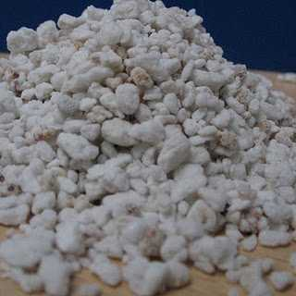
Перліт – це вулканічне скло, яке містить 65…75 % SiO2 і 2…5 % H2O. Характерною особливістю перліту є те, що під час швидкого нагрівання до температури 900-1200 ° C його об'єм збільшується від 4 до 20 раз. Це відбувається тому, що у початковій формулі перліту міститься зв’язана вода, яка під час нагрівання розширюєтьсяі за принципом “попкорну”, формуючи пористий спучений матеріал. Розмір гранул спученого перліту коливається від 1 до 10 мм, насипна щільність – 75-150 кг/м3. Саме ці маленькі численні пори забезпечують легкість та унікальні тепло-, звукоізоляційні властивості цієї вулканічної породи, її вогнетривкість, хімічну інертність, відсутність впливу зі сторони шкідників тощо.
Переваги перліту
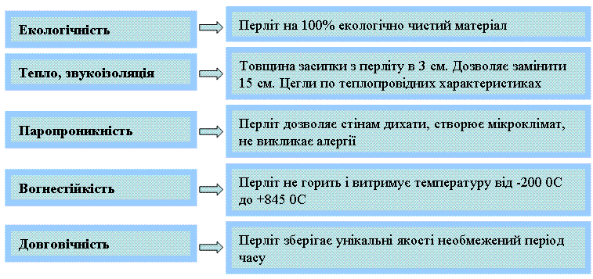
Піщаники -напевно перші породи з якими почало працювати людство. Це порода осадового походження. Екологічно безпечний, а в багатьох випадках навіть поліпшує екологію житла. Є природнім утеплювачем для фасадів будинків, бо має низький коефіцієнт теплопровідності.

УТВОРЕННЯ ГОРЮЧИХ КОРИСНИХ КОПАЛИН
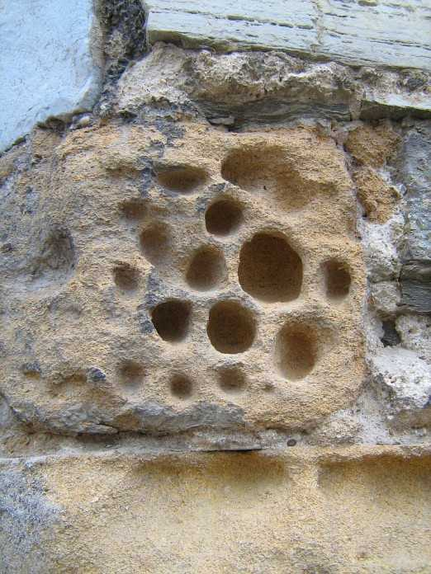
Усі паливні корисні копалини називаються каустобіолітами (від гр. kausto – горючий; bios – життя; litos – камінь)[].
А щоб зрозуміти пізніше чому в цих копалинах такий склад, а не інакший, то треба зрозуміти як вони утворюються.
Що до нафти, то на сьогоднішній час у вчених немає одностайної думки про її утворення, тому існує багато гіпотез на рахунок цього. Першою гіпотезою є гіпотеза органічного походження нафти. Одним з перших, хто науково обґрунтував це твердження був М.В. Ломоносов. Він казав, що нафта, як і вугілля утворилась з рослинних решток. Пізніше вчені довели, що вона може утворюватись і з тваринних решток. На думку сучасних прихильників органічної теорії нафта народжується так. Рештки рослин і тварин нагромаджуються на дні морів та озер у вигляді мулу. Потім він покривається новими шарами відкладів, ущільнюється і перетворюється в осадову породу. При цьому органічні рештки розкладаються бактеріями і утворюється велика кількість метану, вуглекислого газу, води і трохи рідких твердих вуглеводнів – розсіяної нафти. В міру поглиблення та ущільнення мулу, з нього, у породи, які залягають вище, витискається розсіяна нафта разом з газом. Там вона отримує властивості „справжньої” нафти. Далі вона помалу переміщується по порах та тріщинах вверх, де при сприятливих умовах формуються її поклади. Цей процес відбувається при температурі 100 – 2000С, яка характерна для глибини 4 – 6 км, яку називають головною зоною нафтоутворення.
Іншою гіпотезою є гіпотеза про неорганічне походження нафти. Згідно з нею в мантії Землі при дуже високих температурах вуглець та водень утворюють ненасичені вуглеводневі радикали СН2 і СН3. Із-за великого перепаду тисків вони переміщуються по глибинних розломах і в процесі руху утворюють насичені нафтові вуглеводневі сполуки. Далі цей рух приводить їх в пастки, які виникають в проникних породах. До цієї гіпотези належить також твердження про космічне походження нафти. Тобто, коли Земля формувалася як планета, вона захопила водень з первинної (космічної) газової матерії. Після того, як в результаті охолодження утворилась земна кора, „космічний” водень по розломах в ній став підніматися з надр на поверхню Землі. При цьому він вступав в реакцію з вуглецем рідкої магми, утворюючи нафтові вуглеводні.
В останній час суперечки про походження нафти стихли, тому що вченим вдалося отримати докази можливості утворення вуглеводнів як
органічним, так і неорганічним шляхом. Але це питання ще не закрите, бо від відповіді на нього залежить ефективність пошуків нафтових і газових родовищ.
Природний газ утворюється такими ж способами як і нафта, а саме: органічним та неорганічним способом. При перегниванні органічних решток утворюються легкі газуваті вуглеводні та їх гомологи, які накопичуються в розломах та нішах земної кори. При неорганічному утворенні – вуглець насичується невеликою кількістю водню, створюючи метан і його похідні.
Ще в Середні віки висувалось багато гіпотез про походження викопного вугілля. Але ці теорії в більшості були неправильними. Сучасне наукове дослідження складу вугілля показало: воно утворилось із решток рослин, які накопичувались в торфових болотах. Вищі рослини (дерева, кущі, трави), а також мохи дали початок торфу і гумусовому вугіллю; тварини та нижчі рослини, відмираючи, утворюють сапропелеве вугілля. Найбільш поширене – гумусове. Під мікроскопом в них можна побачити його складові частини – це не розкладені рештки дерев; спори, пилок, кору, смолу древніх рослин; частково розкладені залишки дерев з добре вираженою клітинною структурою.
Далі болота, то покривалися пишною рослинністю, то заносились мулом та піском. Багаторазова зміна природних умов привела до формування багатопластових вугільних басейнів.
Там, де довгий час існували сприятливі умови, утворились великі маси торфу, з яких виникли пласти вугілля різної форми з місцями значної товщини до 100 м та більше.
Викопне вугілля розділяють на 3 групи: буре, кам’яне та антрацит. Такий поділ фактично відображає стадії їх утворення. Під дією температури і тиску торф ущільнюється, втрачає воду та леткі речовини (кисень, водень), накопичуючи при цьому вуглець. Поступова зміна органічної речовини породжує послідовний ряд горючих копалин: торф – крихке буре вугілля – щільне буре вугілля – кам’яне вугілля – антрацит – графіт.
Для того, щоби рослинні рештки могли зберігатися довгий час і створювати великі поклади торфу необхідні особливі умови, а саме: щоб швидкості прогинання дна болота і накопичення залишків рослин співпадали. Такі умови найбільше відповідають помірному клімату, тому торф’яні поклади поширені в середніх та високих широтах – в зонах лісостепу, тайги і тундри, в яких умови для утворення торфовищ найбільш сприятливі, оскільки процеси росту і розкладу рослин загальмовані. Тут рослинна маса накопичується тисячоліттями, по 1мм/рік.
Що ж до горючих сланців, то вони утворились в озерах і морських лагунах. Тут відмерлі рослини і та залишки тварин переробляються личинками комах, молюсками і мікроорганізмами, перетворюються в сапропель. В більш глибоких шарах цього мулу перетворення органічної речовини йде без доступу повітря в результаті діяльності анаеробних бактерій. Так народжується органічна речовина сланців – кероген. При зануренні сланців на великі глибини, де температура і тиск ростуть, кероген розкладається. Утворюються різноманітні вуглеводні, які при сприятливих умовах можуть створювати родовища нафти і газу.

Як бачимо, механізм утворення горючих корисних копалин, які є енергоносіями (паливом для теплових електростанцій), є складний і тривалий. Тому варто задуматись над тим, як уберегти ці ресурси від надмірного використання.

5 клас
Тема. Механічні явища.

АБО

6 клас
Тема. Машини.

ТРАНСПОРТ
Старайтесь для коротких дистанцій не використовуйте транспорт, краще прогуляйтесь або скористайтесь велосипедом;
Для довших дистанцій користуйтесь послугами громадського транспорту (автобусами чи поїздами);
Також не зловживайте повітряним транспортом, адже саме літаки продукують левову частку викидів СО2 транспортної галузі;
Якщо ви або ваші друзі думають над тим, щоб придбати автомобіль, порадьте їм компактний малолітражний транспорт або ще краще гібрид або електромобіль.

Можна скласти презентацію, яку можна використати не лише при вивчення механічних явищ, або машин, а й при випуску інформаційної листівки екологічного календаря.( Додаток 6,7,8,9,10,11)

5, 6 клас
При вивченні теми «Охорона природи» можна використати слайди, які спонукають до правильного вибору покупок. Це є актуальним при розгляді теми енергозбереження, по скільки на виробництво будь якого продукту затрачається енергія, а показник енергоємності продукції в Україні є найвищим у Європі. (Додаток 12,13)
5 клас
Тема.Електричні явища.

Економія електроенергії

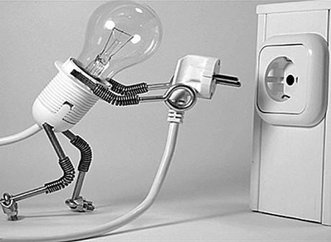
Звичайні лампи велику частину енергії, яку використовують перетворюють на тепло, а не на світло. Сучасні високоефективні компактні люмінесцентні лампи використовують до 80% електроенергії менше, ніж лампи розжарювання. Економія електроенергії досягається завдяки більшій ефективності та більші тривалості викорис-тання. Звичайні лампи продукують 12-15 люменів (одиниця виміру світ-лового потоку) на Ват спожитої електроенергії, тоді як компактні люмінесцентні лампи – 50-80.

Тривалість використання

Енергоефективні лампи слугують набагато більше за звичайні. Час роботи енергоефективної лампи досягає 10 000 - 13 000 годин, тоді як звичайної лампи розжарювання – близько 750 - 1 000 годин. Чи справді вони працюють так довго? Якісні лампи – безперечно так. Експерименти волонтерів показують, що компактна флуоресцентна лампа, що постійно ввімкнена, працює більше 10 000 годин.

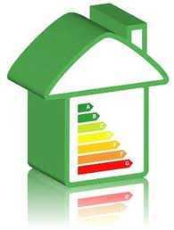
Класи енергозбереження.

Сучасні моделі електрообладнання побутового призначення для виконання однакових функцій мають різні рівні споживання енергії - від класу А до G. Відповідно клас А - дуже економічні, В - менш економічні й т.д. Тобто, купуючи побутові електричні прилади слід звертати увагу на найбільш енергоефективні моделі маркування класу ,,А". Підвищення енергоефективності обладнання побутових приладів забезпечить зменшення оплати за використану енергію та шкідливих викидів в атмосферу зокрема

«Standby» або підступний режим очікування.

Електроприлади у «режимі очікування» (Standby) є найбільш підступними, непомітними «пожирачами енергії». Адже навіть вимкнений телевізор, комп’ютер, ігрова приставка або музичний центр у цьому режимі потроху ковтають струм. Єдиний вихід: вимкнути з розетки. Це дозволить зекономити до 300 кіловатт на рік. і зекономить 80 – 100 гривнів вашого річного бюджету.
«Невидимі втрати» в режимі «Stand-Ву»
Аудіо-колонки: 5-50 Wh
Відеомагнітофони: 10-12 Wh (старі моделі), 3 Wh (нові)
Інтернет-модем (зовнішній): 3-5 Wh
Ксерокси: 20-30 Wh
Музичні центри: 10-20 Wh
Радіобудильники: 0,5-5 Wh
Телевізори: 15 до 20 Wh (старі моделі), 1-3 Wh (нові моделі)
Тюнери сателітних антен: 12-15 Wh
«Невидимі втрати» при «обманному вимкненні»
Магнітофони магнітоли: 2,5-3,5 Wh
Монітор: 0,5-2,5 Wh
Системний блок комп'ютера: 1,5-5 Wh
«Невидимі втрати» за відсутності вимикача
Автовідповідач/факс: 2,5-5 Wh
Адаптор зовнішнього інтернет-модема: 1 Wh
Адаптор кімнатної антени: 1,5 Wh
Зарядний пристрій для батарейок: 0,5 Wh
Зарядний пристрій ноутбука: 0,3-0,5 Wh
Підсилювач зовнішньої антени: 1,8-2 Wh

Дану тему можна розкрити у поєднання із здоров’язберігаючим принципом.

Існує жарт: «Ознака високої цивілізації - це коли в будинку не вистачає розеток».
Адже правда, в наших будинках понаставлені стільки електроприладів, що, при появі нового виникає проблема - куди вкласти заповітну вилку.
Зручні електроприлади, що тут і говорити. Неможливо уявити нинішню життя без праски, холодильника, телевізора.
Зручно-то зручно, а ось чи корисно? Про це ми сьогодні і поговоримо.
Електричний прилад - це «міна уповільненої дії».
Вони створюють навколо себе електромагнітне поле. І це електромагнітне поле сильно впливає на наше здоров'я.
Вчені придумали навіть назву для цього явища. Електричне забруднення середовища, або по-іншому, електросмог.
Електромагнітні випромінювання бувають високочастотними і низькочастотними.
Основними джерелами високочастотних випромінювань в побуті є мобільний телефон, телевізор, комп'ютер, мікрохвильова пічка.
Низькочастотні випромінювання створюють електроприлади, де є трансформатори і котушки індуктивності. Наприклад, холодильник, пилосос, що працює від мережі електричний будильник.
Науково доведено, що електромагнітні випромінювання високої частоти викликають порушення нервової діяльності, знижують імунітет, уповільнюють реакцію, погіршують пам'ять, підвищують температуру тканин організму.
Учені поки остаточно не з'ясували, як впливають на нас низькочастотні хвилі, але впевнені, що хорошого і в них мало.
Злякалися? Але відразу хочу сказати, не поспішайте висмикувати вилки і нести на смітник нові прилади.
До проблеми електросмога треба підходити розумно, як до прибирання будь-якого бруду: не боятися, а боротися.
І починати боротьбу з покупки якісної техніки. Запам'ятайте: жодна поважаюча себе компанія вже не випускає «вбивчі», як ядерний вибух, мікрохвильові печі, телевізори і монітори.
Якщо ж ви купили дуже дешевий, загадкового походження телевізор (холодильник, пилосос і т. д.), будьте готові до повного букету його шкідливих впливів на ваш організм.
Та й зі старою технікою треба бути обережними. Чим старіше електроприлад, тим він небезпечніший.
Пройдіться по квартирі, подивіться, як у вас розставлені електроприлади. Якщо в одному місці зібралося їх занадто багато, «розрядіть» їх за більш вільним місцям. Чи не сумуйте їх випромінювання, не робіть «бутерброд», ставлячи один прилад на інший. Наш організм намагається, звичайно, захиститися сам від електромагнітного впливу, але не ускладнюйте йому завдання, піддаючи його випромінюванням різної частоти з усіх боків.
Особливу увагу зверніть на спальню. Уві сні людина беззахисна, організм відпочиває, йому не до захисту від всяких випромінювань. Щоб не потрапляти під дію електромагнітних полів, не ставте своє ліжко узголів'ям до розетки. Не користуйтеся в спальні торшерами або бра на металевому стрижні, усередині якого проходить електричний дріт. ТБ тримайте на дистанції не менше ніж 2 метри від ліжка. І не залишайте його надовго в режимі очікування. Електричний будильник ставте не у самої подушки, а подалі до ніг. А краще поміняйте його на механічний.
Перед сном в спальні ОБОВ'ЯЗКОВО відключайте від мережі абсолютно ВСЕ електроприлади.
І ще. Чим більше у вашій квартирі сучасної техніки, тим менше має бути синтетичних матеріалів.
Величезна кількість синтетики - паласи, штори, меблева оббивка, - словом, все, що має тенденцію електризуватися і потріскувати при дотику - підтримує навколо нас так звані електростатичні поля. Принаймні один шкідливий ефект від них знає кожна господиня: домашній пил навіть після збирання довго не осідає і крутиться в повітрі. Тому електростатичні поля викликають розвиток дерматитів, бронхітів, загострюють всі алергічні захворювання.

Подумайте, чи потрібні вам синтетичні покриття на підлозі, штори з поліестеру, ковдри з акрилу. Чи не краще замінити все це на бавовну, шерсть і льон.

Чутливість до електромагнітного випромінювання у всіх людей різна. Симптомами «електросмоговой» хвороби є безпричинна тривога і дратівливість, перепади артеріального тиску, головні болі.

Для підвищення стійкості до електросмог рекомендують приймати вітаміни С і Е, які захищають клітини організму від мутацій, зміцнюють імунну систему. Корисні овочеві салати (вітамін С) з рослинною олією (вітамін Е) - соняшниковою або оливковою.

І, останнє, ставитеся до всього позитивно. Подумайте, чи не так вже ми погано і живемо, раз у нашій квартирі повно електроприладів. Є чому радіти і над чим задуматись.

5 клас
Тема. Сонце.

Сонячна енергія є джерелом енергії вітру, води, тепла морів, біомаси, а
також причиною утворення протягом тисячоліть торфу, бурого і кам’яного
вугілля, нафти і природного газу, однак ця енергія опосередкована і накопичена протягом тисяч і мільйонів років. Енергія Сонця може бути використана і безпосередньо, як джерело електроенергії і тепла. Для цього потрібно створити пристрої, які концентрують енергію Сонця на малих площах і в малих об’ємах. На даний момент працюють нагрівальні пристрої, які акумулюють енергію Сонця, а також дослідні зразки електродвигунів і автомобілів, які використовують енергію Сонця.
Енергія Сонця може використовуватися для безлічі завдань. Одна з них – це перетворення сонячної енергії в електричну, в так звану сонячну електрику. Переваги використання сонячної енергії є такими, що далеко йдуть. Хоча сонячна енергія є порівняно новим джерелом енергії, він легко може стати найважливішим джерелом енергії в майбутньому. Це відбувається тому, що з багатьох переваг використання сонячної енергії:
• сонячна енергія, є поновлюваним ресурсом. Це означає, що ми не в страху виснаження її запасів. Хоча вона може зникнути за хмарами на мить, і недоступна в нічний час, але як правило потім повертається в повній силі.
• сонячна енергія не забруднює довкілля. На відміну від нафти, використання сонячної енергії не виділяє яких-небудь парникових газів, а також при виробленні її немає шкоди екології шляхом розливу або днопоглиблювальних робіт. Це, мабуть, одній з основних переваг використання сонячної енергії.
• електрика і тепло від Сонця є абсолютно безкоштовними. Після того, як сонячні батареї або сонячні теплові колектори встановлюються, немає електричних витрат, необхідних для їх живлення.
• Сонячні батареї вимагають дуже малого обслуговування, в значній мірі тому немає рухомих частин, які мають бути збережені.
• Сонячні батареї можуть експлуатуватися все життя.

5 клас
Тема. Місяць.

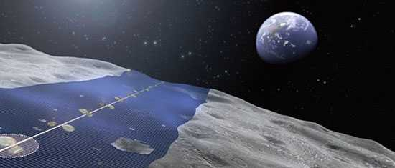
Замкнута стрічка з фотоелектричних панелей завдовжки 11 тисяч кілометрів і шириною 400 км – їїенергії вистачить на всіх. Побудувати таку неосяжну споруду на Землі проблематично, а на Місяці, здається, і зовсім - нереально складне завдання. І все ж саме земний супутник мріють одного разу окільцювати інженери з Японії, оскільки перетворивши Місяць в велетенську сонячну електростанцію, людство могло б вирішити енергетичну проблему раз і назавжди. Смілива і фантастична ідея називається \"Кільце Місяця\" (LunaRing) – це велетенський пояс сонячних батарей, що оточує наш природний супутник по екватору. Розробила цей план японська будівельна корпорація Shimizu. Місячна енергія, що має передаватись на Землю за допомогою \"силових променів\", була б доступна майже всюди. Це невичерпне джерело зробило б непотрібними сучасні електричні системи та мережі і дозволило б реалізувати мрію про процвітаюче суспільство, що не забруднює природу шкідливими викидами електростанцій. У всякому разі в таку світлу перспективу вірять японські вчені. Але чому б просто не \"засіяти\" Сахару сонячними батареями? Так, вартість їх буде величезною, але підйом аналогічних комплексів у космос - це ще більш дороге задоволення. Поряд з виконуваністю настільки колосальної інженерної задачі (а це питання дискусійне) одним з головних доводів проти \"Місячного кільця\" стане незвичний зовнішній вигляд нічного світила. Чи звикнеться з ним світ заради отримання безмежної чистої енергії? А ось доводи у прихильників \"фотоелектричного Місяця\" аналогічні аргументам будівельників орбітальних електростанцій. Основна перевага енергосистеми у відкритому космосі - висока ефективність. Розсіювання світла і поглинання його енергії атмосферною водою і молекулами газів, що входять до складу повітря, віднімають близько 35% енергії фотонів. Але найголовніше - мінливість джерела випромінювання: мова йде про залежність від часу доби, сезону і погоди. Всі ці фактори знижують сумарний потенціал наземної сонячної батареї на 75-90%, тобто на порядок. Але головне - на Місяць майже нічого транспортувати не доведеться. Адже з місячного ґрунту можна отримувати кисень, різного роду скло і кераміку, будматеріали на зразок бетону або, приміром, місячні цеглини. Ну і все ті ж сонячні батареї - теж цілком можна виготовляти з місцевого матеріалу. Потрібно лише створити роботів, здатних переробляти місячний ґрунт і залишати за собою поля фотоелектричних панелей. А те, що така ідея здійсненна, американські вчені АлексФрейндліх (AlexFreundlich) і його колеги з університету Х'юстона (UniversityofHouston) показали на досвіді більше п'яти років тому.
ПРОЕКТНА ДІЯЛЬНІСТЬ З ПИТАНЬ ЕНЕРГОЗБЕРЕЖЕННЯ

Тема: «Планую та будую свій будинок».

Навчальна мета: застосувати набуті знання про теплові явища, тепло ізолятори, принципи тепло- і енергозбереження у практичній проектній діяльності, створивши проект ««Планую та будую свій будинок»;

Мета проекту: дослідити яким повинен бути сучасний будинок у господаря, який дбає про довкілля та про здоров’я своєї родини.
Завдання :
- вивчити вимоги яким має відповідати сучасний екологічний будинок;
- визначити які стіни, покрівлі, вікна, скло мають бути у вашому будинку і чому;
- встановити які енергозберігаючі принципи, прийоми варто застосувати при будівництві та експлуатації власного будинку.

Приклади інформаційних матеріалів для проекту
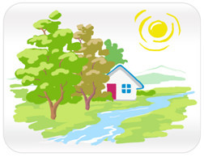
При будівництві свого будинку необхідно керуватися триєдиним принципом: «Не шкодити здоров’ю, не нести шкоди навколишньому середо-вищу, берегти енергетичні ресурси».

Стіни
Усім відомі переваги життя в дерев'яному будинку, що обумовлені унікальними особливостями дерева: це природний матеріал, що не робить ніякого негативного впливу на організм людини та не викликає алергійних реакцій. Завдяки унікальній будівлі деревини в дерев'яних будинках підтримується постійний кисневий баланс і оптимальна вологість. Правильно побудований дерев'яний будинок набагато тепліше будинків з цегли або бетону.
Одна зі складових умов комфортного проживання - температура. Добре, коли помешкання взимку зберігає тепло, а влітку захищає від спеки. Іноді стін з каменю чи бетону недостатньо - вони не забезпечують теплоізоляції, яка б відповідала сучасним будівельним нормам і потребам.
Що може бути теплоізолятором у будинку?
Утеплення стін і перекриттів поверхів, в нинішньому будівництві досягається настилами з різних утеплювачів: мінвати, скловати, пінопласту й інших матеріалів
Теплоізоляція призначена для захисту будівель від температурних впливів, тобто для захисту приміщень від холоду взимку і від жари - влітку. Якісний утеплювач дозволяє значно заощадити на будівельних матеріалах, зменшуючи товщину і масу конструкції, а значить, надаючи можливість збільшити корисну площу будівлі.
Теплоізоляція має багато переваг, серед яких істотне зменшення витрат на опалення, зниження потужності приладів для обігріву. Це призводить до суттєвого заощадження коштів - більш ніж удвічі!
При будівництві утепліть горище(скористайтеся ізоляційними матеріалами, товщина ізоляції горищних приміщень повинна бути не меншою 25 см.)– будинок втрачає чверть свого тепла через дах.
Покрівля
Керамічна черепиця
Керамічна черепиця матеріал, що відрізняється надійністю, декоративністю, а також довговічністю, але в теж час вартість покрівлі із цього матеріалу відносно висока. Вона повністю вогнестійка, стійка до агресивного впливу зовнішнього середовища, різкіх перепадах температури, вологості, прямі сонячні промені не заважають їй прослужити довгий час. Термін служби керамічної черепиці досить великий і наближається до 100 років. Також можна відзначити її низку теплопровідність і гарне шумопоглощение, ці якості забезпечують надійний захист від зовнішніх впливів. Висока щільність і низька пористість забезпечують водонепроникність і морозостійкість керамічної покрівлі. Під таким дахом комфортно в будь-який час року, улітку вона рятує від жари, узимку відмінно зберігає тепло.

Оздоблення покрівлі
Скандинави пишаються тим, що пристосовуються до природи, а не підкорюють її. Так, протягом сотень років жителі Норвегії покривали дахи своїх будинків дерниною, яка захищала житло від морозів і вітрів. В результаті на дахах розростались лугові рослини, а на деяких навіть проростали дерева. Такі дахи є прекрасною теплоізоляцією, яка згладжує різкі стрибки температури. В такому будинку влітку прохолодно, а взимку тепло. Крім цього, рослинність на дахах прикрашає суворий скандинавський пейзаж.

Вікна і скло
Правильної орієнтації вікон та прозорих частин будівлі, спрямованої перш за все на те, щоб "зловити" майже горизонтальні (зимові) сонячні проміні, тобто це великі вікна на південній і маленькі вікна (або їх повна відсутність) на північній стороні будівлі. До 20% загальних втрат тепла спричиняють негерметичні двері й вікна. Вікна з подвійним або потрійним заскленням забезпечать надійний захист від протягів і зменшать втрати тепла до 50%.
Останнім часом у виробництві металопластикових та деревянихєвровікон одержало широке поширення енергозберігаюче скло, яке називають ще низькоемісійним або селективним через здатність затримувати певну частоту електромагнітного випромінювання. Після нанесення на одну зі сторін скла тонкого, майже непомітного для очей покриття (найчастіше - шару срібла) збільшується його відбиваюча здатність у бік більшої температури. При цьому у видимій частині спектра таке скло буде залишатися прозорим, майже нічим не відрізняючись від звичайного. А в інфрачервоній області покриття діє як дзеркало, що відбиває тепло.

Тепловідбивні екрани
Стіна за радіатором може нагріватися до 50ºС. Шкода витрачати стільки тепла на розігрів цегли чи бетонних плит, особливо коли в оселі холодно. Закріпіть на стіні поза радіатором тепловідбивний екран з листа фольги, який буде відбивати тепло в приміщення та підвищить ефективність обігріву кімнати.

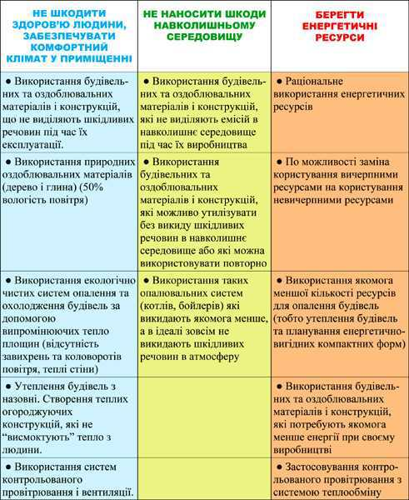

Пам’ятка жителя заощадливого будинку.

ЗМЕНШІТЬ

Зробивши невеликі кроки, ви зможете внести свій внесок в зменшення впливу на зміни клімату, а також заощадити кошти на рахунках по опаленню.
Понизьте температуру. Зменшивши температуру лише на один градус ви зможете скоротити затрати електроенергії на 5-10 % та не допустити викиду 300 кг СО2 в рік з домогосподарства в атмосферу;
Запрограмуйте вашу систему опалення. Зменшуючи температуру опалення під час сну і коли вас немає вдома, та для більшої комфортності підвищуючи її, коли ви прокинулись, ви заощаджуєте 7-15%;
Замініть старі вікна новими. Даний захід вимагає попередніх інвестицій, але це дасть вам змогу заощадити до 50 % втрати тепла. Хоча й даний проект характеризується довгостроковою окупністю, даний захід є надзвичайно важливим для енергозбереження. Шукайте на ринку продукцію, яка відповідає наступним вимогам: деревинні рами з подвійними склопакетами та низьким рівнем тепловіддачі, а також наповнені газом аргон;
Не давайте змоги теплу втікати з будинку протягом тривалого часу. При провітрюванні будинку, залишайте вікно відкритим лише на декілька хвилин. Залишаючи навіть невелику шпаринку для вентиляції при роботі системи опалення протягом усього дня, сумуючи шестимісячний цикл температури близьких до 10 0С, ви викидаєте в повітря близько 1 т СО2 в рік;
Утепліть будинок. Один із найбільш ефективних шляхів зменшити викиди СО2 і заощаджувати ваші енерговитрати в довгостроковій перспективі. На теплові втрати через стіни, дах та підлогу зазвичай припадає понад 50 % від загальних тепловтрат;
Перемістіть холодильник та морозильну камеру. Якщо вони розміщені поруч з плитою або котлом, вони споживають набагато більше електроенргії, ніж якщо б вони стояли в холоднішому місці. Наприклад, якщо ви помістите холодильник в кімнаті, температура в якій 30 - 35 0С, він буде використовувати майже у два рази більше енергії. Така ситуація призводить до викиду 160 кг СО2 в рік холодильником та 320 кг морозильною камерою;
Перевірте температуру води в системі опалення. Вона не повинна перевищувати 60 0С;
Діяльність людини генерує 6 гігатонндіоксид вуглецю на рік, у той час як на Землі можна утилізувати лише 3 гігатонни. Решта щорічно накопичується в атмосфері, посилюючи тим самим парниковий ефект. Пам'ятайте про необхідність заощаджувати енергію;
Очистіть охолоджуючу спіраль холодильника від пороху. Порох затримує розсіювання тепла і тим самим уповільнює охолодження, що призводить до додаткового використання електроенергії.

ВИМКНІТЬ

Скористайтесь наступними заходами, які допоможуть вам заощадити кошти:
Вимикайте світло, коли воно Вам не потрібне. Даний захід допоможе не допустити викидів на 400 кг СО2 в рік;
Використовуйте енергозберігаючі лампочки: вони допоможуть заощадити вам до 60 євро і не допустять 400 кг СО2 протягом свого життєвого циклу колби;
Не залишайте ваш телевізор чи стереосистему в режимі очікуванні. В середньому телевізор в режимі очікуванні споживає 45% електроенергії від свого загального споживання;
Також не залишайте свій мобільний телефон ввімкнутий в мережу коли батарея повністю зарядження, адже в такому режимі телефоном використовується тільки 5% енергії, а решта 95% втрачається;
Коли ви купляєте нову побутову техніку звертайте увагу на маркування, вибирайте енергоефективне обладнання з позначкою А +;
Вимкнувши воду на час чищення зубів ви збережете декілька літрів води.

ПЕРЕРОБКА

При покупках використовуйте багаторазові пакети а не одноразові пластикові;
Використовуйте скляну та паперову тару замість пластику, її на відміну від останньої можна використовувати багаторазово. Переробка алюмінієвої тари споживає в 10 разів менше енергії ніж виробництво нової одиниці;
Якщо у вас є садок, використовуйте органічне сміття для компосту;
Вибирайте продукти в мінімальній упаковці або ж старайтесь купляти продукти без упаковки.

ВИСНОВКИ

Вислови про «енергозбереження» та «енергоефективність» лунають з екранів телебачення, з шпальт газет, майже у кожному виступі державних діячів. Про енергозбереження говорять всі, іноді навіть частіше, ніж про політичну кризу та політичні проблеми у нашій державі. Дійсно, про енерговитратність економіки України, актуальність енергозбереження за останні роки не говорив лише ледащий, особливо після виникнення проблем з поставками газу.
Глобальні проблеми з енергозбереження школа самостійно вирішити не може. Але часткове вирішення цього питання досягається зусиллями педагогів з формування у дітей енергоощадливої свідомості можливе через проведення окремих тематичних уроків, використання елементів уроків з різних предметів, у проектній та позаурочній діяльності. Практичність розв’язання проблеми може бути досягнута не через епізодичні прийоми, а лише постійністю, наступністю, і власним прикладом та дієвістю кожного вчителя та учнів. Тому важливо, щоб вчитель мав певну систему у реалізації даної проблеми у навчально – виховному процесі і використовував при цьому різні форми і стилі роботи, які б не були нав’язливими, а носили пізнавально-розвивальний характер. Саме так можна зробити процес виховання енергоспоживчої культури цікавим, захоплюючим і як наслідок практичним і дієвим.
Будучи послідовною у своїх висновках, планую продовжити роботу над даною темою, при вивченні біології у 7- 11 класах , у роботі факультативів, та проведенні тижнів з енергозбереження.

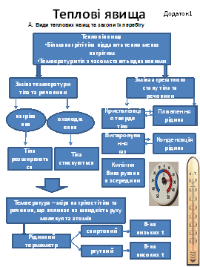

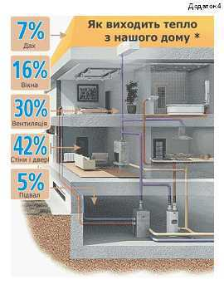

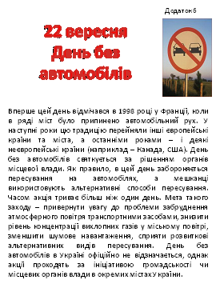

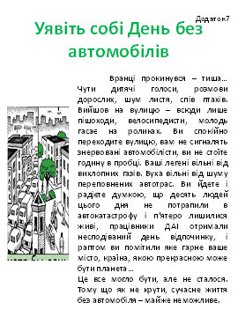

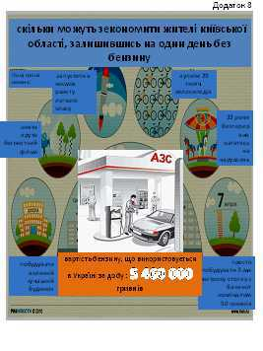
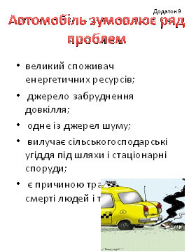

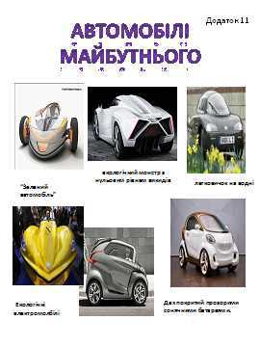

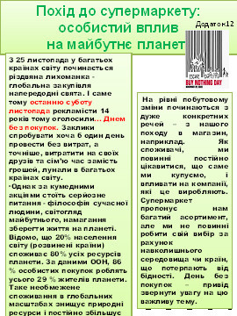

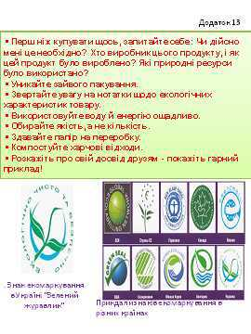

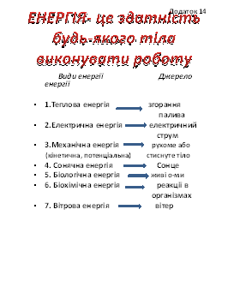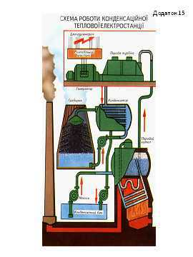

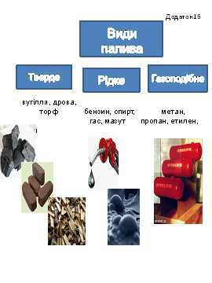

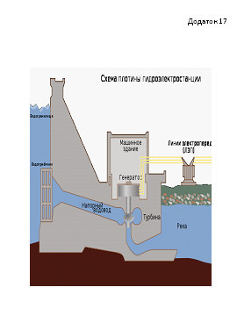
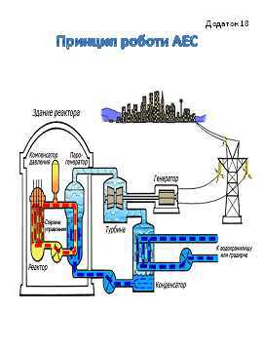

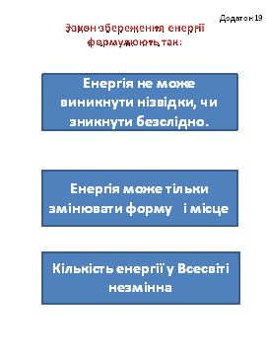

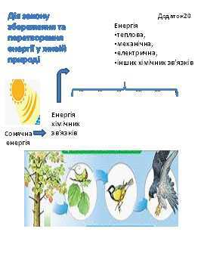
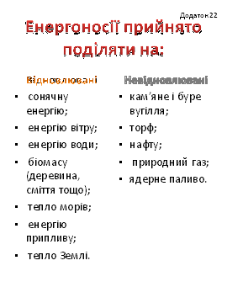

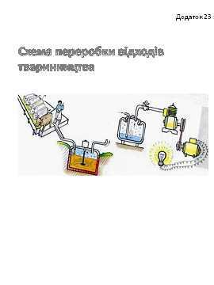

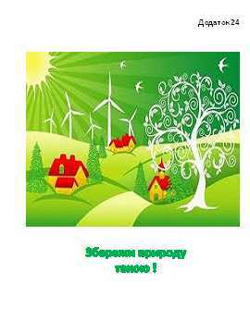

Мультимедійна презентація «День без автомобілів»
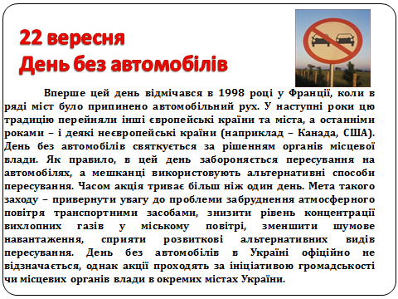

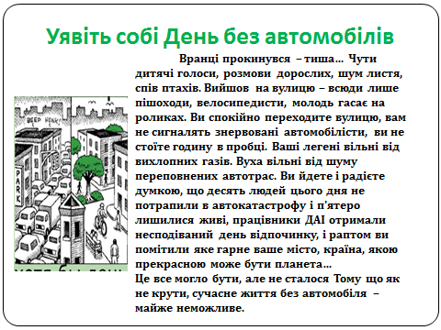

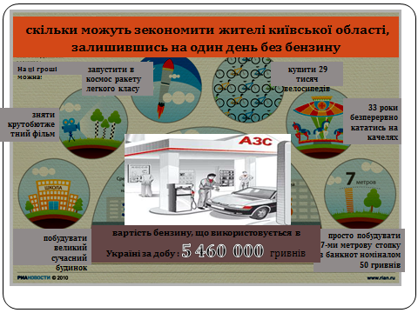

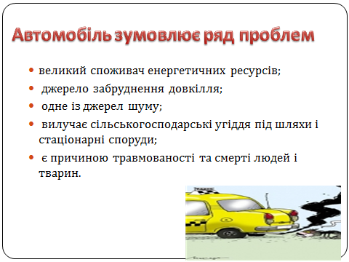

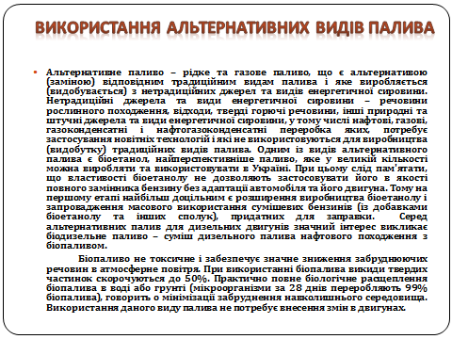

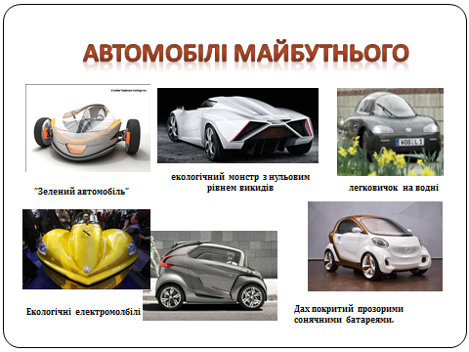

Література
1
Денко В. І. Розвиток енергетичної освіти в середній школі: Метод. посібн. для вчителів / В. І. Денко, О. І. Соловей, І. Л. Шилович та інші. – К.: Київ. нот. ф-ка, 1999. – 272 с.

Енергія в нашому житті /ДП НАЕК «Енергоатом» - К.: 2010.-23 с.

Праховник А. В. Енергія – життєва необхідність сучасності. / А. А.Праховник // Країна знань. – 2008. – № 6 (57). – С. 35.

ПраховнікА.В.та ін.Енергозбереження та пом’якшення змін клімату.Посібник з пом’якшення змін клімату і раціонального використання енергії та ресурсів для учнів загальноосвітніх навчальних закладів

Сафранов Т. Екологічні основи природокористування : Навчальний посібник/ ТамерланСафранов,. -3-тє вид., стереотип.. -Львів: Новий Світ-2000, 2006. -247 с.

Щербина О.М. Енергія для всіх: технічний довідник з енергозаощадності та відновних джерел енергії. - Ужгород: В-во В. Падяка, 2007.- 340 ст.

Зміст

Вступ………………………………………………………. 3

Розробки конспектів уроків з розглядом проблеми енергозбереження………………………………………… 7

Елементи уроків з розкриттям проблеми
енергозбереження………………………………………… 28

Проектна діяльність з питань енергозбереження……… 43

Висновки…………………………………………………. 51

Додатки…………………………………………………… 52

Мультимедійна презентація «День без автомобілів» … 76

Література………………………………………………… 79

Частина 2:

7 клас
Тема.Життєдіяльність рослин. Сезонні явища у житті рослин. Використання та економія енергії живими організмами.
1
Мета: сформувати знання про явища, що відбуваються з рослинами у різні пори року, показати значення цих процесів; провести аналогію між збереженням тепла рослинами і вмінням людини зберігати тепло своїх осель; вивчити правила збереження тепла в своїх оселях; розвивати вміння порівнювати та проводити аналогії між природними та суспільними процесами та явищами; виховувати ціннісне ставлення до природи бережливе ставлення до її ресурсів.
Тип уроку: урок застосування знань, вироблення навичок і вмінь.
Хід уроку

І. Організаційний момент.
ІІ. Актуалізація опорних знань учнів.
- Вкажіть які процеси життєдіяльності характерні для рослин.
- Що таке обмін речовин?
- Що таке ріст і розвиток? Які умови необхідні для нормального росту та розвитку рослин?
- Який тип живлення характерний для рослин?
- Які умови необхідні для проходження фотосинтезу?
- Що таке транспірація? Чи змінюється її інтенсивність? Коли?
- Як називається наука про сезонні явища в неживій і живій природі?
- У чому суть закону збереження енергії?

ІІІ. Мотивація навчальної діяльності учнів. (Додаток 1)
Як ви прокоментуєте дане зображення? На підставі чого ви зробили такі висновки?
Зміна умов середовища — зниження або підвищення температури, скорочення або збільшення світлового дня тощо зумовлює сезонні явища в житті рослин. Щороку з певною періодичністю повторюються явища у житті рослин: виростає листя, рослини зацвітають, потім ми бачимо ріст і дозрівання плодів. Далі листя жовкне й опадає. Стає холодно. Рослини, як тварини та люди, готуються до зими. Сьогодні ми з вами визначимо чому у рослин відбуваються сезонні явища як вони проявляються і повчимося дечому у рослин.

ІV. Повідомлення теми, мети та завдань уроку.

V. Осмислення учнями змісту роботи.
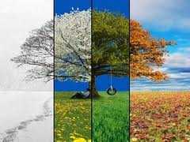
Залежно від пори року в дерев, чагарників, трав’янистих рослин змінюється зовнішній вигляд, а також хід процесів у розвитку й рості.
Завдання 1. Пригадайте і запишіть у зошитах у послідовності усі відомі вам сезоннї явища у житті рослин.
Завдання 2. Якими чин-никами зовнішнього середовища обумовлені ці явища?
Завдання 3. Використовуючи підготовлені вами матеріали оцініть які зміни відбуваються у росли у кожну пору року.
Завдання 4. Чи є у рослин пристосування до змін температур?
Завдання 5. Як рослини «вміють» зберігати тепло?
Завдання 6. Чого людина може навчитися у рослин?
VІ. Обговорення у ході бесіди (з використанням підготовленого вдома матеріалу) поставлених завдань.
Матеріал до завдання 3.

Сезонні явища рослин навесні
Раніше за всіх починають цвісти дерева, які запилюються вітром: вільха, ліщина, верба, клен. Верба — перший з ранньовесняних медоносів. Завдяки наявності в цей час невеликої кількості комах, відсутності листя на деревах і чагарниках пилок вільно переноситься вітром з однієї рослини на іншу.
Разом із запиленням в рослин відбувається й інший важливий процес — рух соків. Вода розчиняє поживні речовини, що відклалися в стеблі, й несе їх до бруньок, які починають набухати й готуватися до того, щоб стати листочками й квітками. Рух соків особливо проявляється в берези й клена, триває майже місяць; за цей час рослини перекачують десятки літрів води. Початок руху соків — ознака настання весни.
Які зміни відбуваються у неживій природі? Дні стають довшими, підвищується температура повітря, дедалі більше прогрівається ґрунт. Сніг швидко тане; з’являються перші квіти. Коли настає весна, то рослина починає швидко рости, використовуючи тепло й вологу для розвитку. Багато рослин, які пристосувались до цього, називаються ранньоквітучими. Пригадайте, які це рослини. (Підбіл звичайний, проліска дволиста, підсніжник, медунка, зірочник, первоцвіт).
За рахунок чого відбувається розвиток ранньоквітучих рослин? У ранньоквітучих рослин розвиток відбувається за рахунок поживних речовин, відкладених у кореневищах, бульбах і цибулинах ще з осені. Яскраве забарвлення під час цвітіння приваблює до них численних комах для запилення. Однак часто ці рослини розмножуються вегетативним способом: від материнської рослини відокремлюється вже сформована нова рослина. Отже, обидва способи розмноження у ранньоквітучих рослин доповнюють один одного, забезпечуючи високий відсоток виживання і пристосованості.
Майже в усіх рослин у цей період росте і розвивається листя.
Наприкінці весни починає колоситися жито, в осики дозріває насіння-летючки, відцвітає бузок, осипаються пелюстки в яблуні: закінчилася весна — почалося літо.

Літо
Розповідь з елементами бесіди. Літо поділяється на три періоди. Перший період (початок літа), коли на луках з’являються квітучі трави — волошка, гвоздика, дзвоники й ромашки. У цей час зацвітають малина, брусниця, журавлина. Розсіваються плоди в’яза й тополі. У водоймах зацвітають жовті глечики. У садах цвіте жасмин. У народному календарі червень називають різноцвіттям. Щодня цвітуть все нові й нові рослини. Починають дозрівати суниці. З’являються літні гриби. На початку липня — розпал косовиці.
Другий період починається з зацвітання липи і триває зазвичай до середини серпня. Цей період називають ще вершиною літа, жаркою порою. Чому так пізно зацвітає липа? Виявляється, липа розпускає квітки на молодих пагонах для того, щоб настав найтепліший період літа. Доки він відростатиме, в ньому відкладатимуться плодові бруньки. Запах квіток липи долітає здалека, тому бджоли, не знаючи відпочинку, збирають солодкий, запашний нектар. Липовий мед смачний і корисний.
Для цього періоду характерне також велике цвітіння трав’янистих рослин на луках. Цвітуть злаки луків, на полях зацвітає картопля. Водойми вкриває різна рослинність, багато рослин цвіте — комиш, рогіз, сусак, стрілолист, частуха, біле латаття. Дозрівають плоди малини й чорниці. Жовта акація (карагана) розкидає насіння.
Недарма липень називають ягідним місяцем. Дозрівають ягоди черемхи, малини, смородини, достигають у саду аґрус і вишня. На полях закінчується збирання озимих.
Третій період (кінець літа) триває від середини серпня до середини вересня, до перших заморозків. У серпні дозрівають плоди й насіння. На луках можна побачити квітучі дзвоники, свербіжницю, перестріч, коров’як, м’яту та інші рослини. На початку серпня жовтіє листя в липи, а наприкінці місяця починається листопад у берези. У лісі дозрівають горіхи. Літо поступово переходить в осінь. Серпень — місяць грибів. Гриби можна збирати з весни до пізньої осені, але основна пора припадає на останній період літа і початок осені.

Осінь
З появою перших заморозків на ґрунті починається осінь. Як змінюється листя ? З чим це пов’язано ? Спочатку листя набуває жовтого, оранжевого і червоного забарвлення. Потім починається листопад. Від чого рятує рослину листопад? Дні ще теплі, але ночі прохолодні. Листопад рятує рослину від висихання, від ламання гілок, через листки ви­водяться непотрібні дереву речовини. У першій половині жовтня повністю втрачає листя черемха і в’яз, потім липа, клен, ясен, ліщина, осика; у другій половині — горобина, калина, вільха, бузина, верба.
З кінця листопаду до замерзання водойм характерний перехід осені до зими. 23 вересня день дорівнює ночі, а потім тривалість дня дедалі зменшується. Сонце не гріє так тепло, як улітку. Восени можна спостерігати деякі цікаві явища, наприклад, повторне цвітіння рослин. Можна побачити квітучу робінію (білу акацію), кінський каштан, калину, горобину, квітки на яблуні та груші. Зацвітають трав’янисті рослини: ромашка, конюшина, волошка, кульбаба тощо. Як ви гадаєте, з чим це пов’язано? Повторне цвітіння пов’язане з настанням теплої осені, коли сплячі бруньки йдуть у ріст і починається новий цикл розвитку. Використовуючи це явище, селекціонери вивели нові сорти різних рослин (полуниць, троянди, малини), які цвітуть і плодоносять ціле літо.

Зима
Взимку в лісах, на полях та луках життя рослин завмирає до весни. Проте вони добре підготувалися до зими: під корою дерев і чагарників є міцний корковий шар, який уберігає їх від випаровування й коливання температури; маленькі бруньки сховані під товстими лусочками, опало листя.
Вічнозелені рослини перезимовують разом зі стеблом, листками й плодами (журавлина, брусниця).
Усі зимуючі бруньки — надземні або підземні — восени поринають у глибокий спокій, з якого вивести їх дуже важко.
З настанням справжньої зими осінній спокій змінюється вимушеним зимовим. Здатність насіння і бруньок впадати в передзимовий глибокий спокій допомагає їм переносити зимові холоди.
Матеріал до завдання 4

Вплив тепла на рослини. Необхідність тепла для життя рослин в першу чергу зумовлена тим, що процеси життєдіяльності можливі лише на відповідному тепловому фоні, який визначається кількістю тепла і тривалістю його дії.
Яких-небудьспеціальнихморфологічнихпристосувань, якібизахищалирослинивід холоду нема. Спостерігаютьсяпевніадаптації, якізахищаютьрослинивідвсього комплексу несприятливих умов (низькітемператури, сильнівітри, висушуваннятощо):
- опушення лусочок бруньок, зимове засмолення бруньок у хвойних, товста кутикула, опушення листків тощо;
- невеликий ріст і особливі форми росту. Наприклад, карликова береза і карликові верби полярних і високогірних областей. Карликові форми дають рослинам певні переваги в пристосуванні до низьких температур: вони розміщуються в приґрунтовій екологічній мікроніші, що найбільш прогрівається літом, а зимою добре захищена сніговим покривом і отримує додатковий (хоча і невеликий) притік тепла із ґрунту;
- перехід порівняно крупних рослин (кущів і навіть дерев) від ортотронного (вертикального) до плагіотронного (горизонтального) росту і утворенню форм, що стеляться (сланких форм) – слаників. Такі форми здатні утворювати кедровий сланик, яловець, горобина та ін. Гілки слаників не підіймаються вище звичайної глибини снігового покриву;
- до особливих форм росту, які сприяють виживанню рослин в холодних місцях проживання, належить своєрідна подушкоподібна форма. Форма рослин – подушки утворюються в результаті посиленого гілкування і дуже повільного росту скелетних гілок та паростків. Дрібні ксерофільні листки і квітки розміщені по периферії подушки. Між окремими гілками накопичується дрібнозем, каміння, що надає подушкам надзвичайної щільності. Такі форми характерні, наприклад, для високогір’їв Паміру;
- серед інших особливостей росту, що сприяють рослинам переносити холод, необхідно ще згадати різні пристосування, які направлені на поглиблення зимуючих частин рослин в ґрунт. Це розвиток контрактильних (скорочувальних) коренів – товстих і м’ясистих, з сильно розвинутою механічною тканиною. Осінню вони висихають і сильно скорочуються в довжину, що утворює сили, які втягують зимуючі бруньки, цибулинки, корені та кореневища в глибину;
- здатність зберігати життєдіяльність у промерзлому стані. До них відносяться ранньовесняні ефемероїди (“проліски”), рослини альпійських луків.

Завдання 5.
Нам відомо, що в ході транспірації рослини не тільки звільняються від зайвої води, а й від зайвого тепла. Цей процес контролюється продихами, що є у листках. В залежності від температури повітря і необхідності збереження чи віддачі тепла продихова щілина продихів збільшується, або зменшується.Освітлення листа призводить до відкривання продихів, у темноті вони закриті.
Крім того рослини зменшуючи загальну площу випаровування води, під час листопаду, зменшують тепловіддачу, зберігаючи тепло яке необхідне для процесів життєдіяльності. Опалі листки — добре органічне та мінеральне добриво. Крім того, вони оберігають коріння від вимерзання.
Відповідно можна стверджувати, що рослини «вміють» не тільки фіксувати сонячну енергію, а й зберігати необхідну кількість енергії для нормальної життєдіяльності.

Завдання 6.
А чи вміє людина, будучи розумною істотою, використовувати енергію Сонця і зберігати енергію необхідну для комфортної її життєдіяльності?
Людина використовує тепло сонця з незапам'ятних часів. Влітку воно обігріває наші будівлі безпосередньо, а взимку ми використовуємо акумульоване сонячне тепло, використовуючи деревину, вугілля, газ для обігріву житла і приготування гарячої води. Промисловість і наука прагне створювати машини і механізми менш енергоємними і з більш високим ККД. Це дозволяє правильніше розпоряджатися наявними ресурсами. Але найбільш доцільним в даний момент є використання технологій пов'язаних з поновлюваними енергоресурсами. З них Сонце - найдоступніший і невичерпний з усіх джерел енергії, які природа дарує людині. Можливості використання екологічно чистої, повсюдно доступною відновлюваної сонячної енергії сьогодні привертають дедалі більшу увагу. (Додаток 2)
У більшості країн світу кількість сонячної енергії, що потрапляє на дахи і стіни будівель, набагато перевищує річний вжиток енергії мешканцями цих будинків. Використання сонячного світла і тепла – чистий, простій, і природний спосіб здобуття всіх форм необхідної нам енергії. За допомогою сонячних колекторів можна обігріти житлові будинки і комерційні будівлі і забезпечити їх гарячою водою. Сонячне світло, сконцентроване параболічними дзеркалами (рефлекторами), застосовують для здобуття тепло (з температурою до декількох тисяч градусів Цельсія). Його можна використовувати для обігріву або для виробництва електроенергії. Окрім цього, існує інший спосіб виробництва енергії за допомогою Сонця – фотоелектричні технології. Фотоелектричні елементи – це пристрої, які перетворюють сонячну радіацію безпосередньо в електрику.
Сонячна радіація може бути перетворена в корисну енергію, використовуючи так звані активні і пасивні сонячні системи. До активних сонячних систем відносяться сонячні колектори і фотоелектричні елементи. Пасивні системи виходять за допомогою проектування будівель і підбору будівельних матеріалів так, щоб максимально використовувати енергію Сонця.
Сонячна енергія перетвориться в корисну енергію і непрямим чином, трансформуючись в інші форми енергії, наприклад, енергію біомаси, вітру або води. Енергія Сонця «керує» погодою на Землі. Велика частка сонячної радіації поглинається океанами і морями, вода в яких нагрівається, випаровується і у вигляді дощів випадає на землю, «живлячи» гідроелектростанції. Вітер, необхідний повітряним турбінам, утворюється унаслідок неоднорідного нагрівання повітря. Інша категорія поновлюваних джерел енергії, що виникають завдяки енергії Сонця, – біомаса. Зелені рослини поглинають сонячне світло, в результаті фотосинтезу в них утворюються органічні речовини, з яких згодом можна отримати теплову і електричну енергію. Таким чином, енергія вітру, води і біомаси є похідній сонячній енергії.
Отже людина при мудрому ставленні до природних ресурсів може теж ефективно використовувати енергію Сонця. А чи вміє вона зберігати ті види енергії, що отримані від перетворення Сонячної?
Давайте спробуємо оцінити це індивідуально.
Вчитель пропонує тест (Додаток3)
Не дивлячись на те, які отримані результати, гадаю нікому не буде зайвим дізнатися яким чином у своїй оселі можна економити енергію.
Вчитель роздає учням пам’ятки які пропонує не просто прочитати , а й обговорити з батьками вдома. Це і є частиною домашнього завдання.(Додаток 4)

VІІ. Узагальнення результатів роботи.
Рослини, виступаючи компонентом екосистеми, залежать від її кліматичних умов, зазнаючи сезонних змін. З іншого боку рослини впливають не тільки на людину, але й на життя нашої планети: отримуючи сонячну енергію, вони шляхом хімічних реакцій перетворюють її в необхідні для життєдіяльності живих організмів речовини, акомулюють цю енергію і через ланцюг живлення передають її іншим живим організмам і надрам Землі. Таким чином рослини оправдовують своє існування на Землі.
Рослини багато можуть і «вміють», тому людина оцінюючи свої можливості і потреби повинна вміти цінувати і економити те що дає їй царство Рослин.
VІІІ. Домашнє завдання.
Повторити процеси життєдіяльності рослин та обговорити з батьками пам’ятку.

Додаток 1

Додаток 2
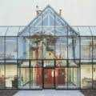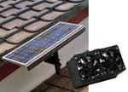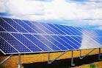
Пасивне використання енергії Активне використання енергії
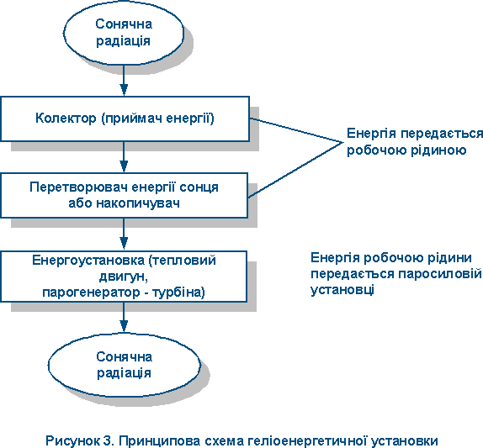

Додаток 3
Чи вмію економити я?( тест)
А чи вмієте ви зберігати енергію? Спробуйте це визначити зараз, відповівши на запитання анкети.
У нашому домі | Так | Ні

Ми записуємо наше енергоспоживання
Ми вимикаємо світло в кімнаті, коли йдемо з неї
Холодильник стоїть у прохолодній кімнаті
Ми не ставимо меблі перед обігрівачем
Ми почали використовувати енергозберігаючі лампочки
Ми використовуємо місцеве освітлення (настільну лампу, бра, торшер)
Ми провітрюємо приміщення швидко й ефективно, всього декілька хвилин за один раз
Ми заклеюємо вікна на зиму
Ми зашторюємо вікна на ніч
Ми кладемо кришку на каструлю, коли варимо їжу
Ми часто розморожуємо холодильник
Ми використовуємо раковину для миття посуду
Ми миємося під душем, а не приймаємо ванну
Ми ходимо пішки чи їздимо на велосипеді до школи й на роботу
Ми знижуємо температуру в приміщенні, коли виходимо
Ми знижуємо температуру в приміщенні вночі
Ми повторно використовуємо скло, папір і метал
Ми не купуємо товари, які можуть використовуватись тільки один раз
Ми не купуємо товари у великих обгортках
Ми ремонтуємо речі замість того, щоб заміняти їх

Що у вас вийшло?
Складіть всі відповіді “так”. Якщо у вас вийшло:
Від 1 до 5 відповідей “так”: Вам потрібно освоїти багато методик для того, щоб ефективно зберігати енергію, почніть зараз!
Від 6 до 10 відповідей “так”: У вас багато гарних звичок, які можуть слугувати основою для подальшої роботи над тим, як ефективно зберігати енергію у вашій оселі.
Від 11 до 15 відповідей “так”: Ви є зразком всім іншим в тому, як потрібно зберігати енергію.
Від 16 до 20 відповідей “так”: Хтось з вашої сім’ї повинен стати міністром охорони природи.

Додаток 4
Пам’ятка збереження енергії в оселі.
Раціональне користування електричним освітленням:
- правильно вибирайте потужність електричних ламп;
- не допускайте перевищення їх потужності;
- регулярно очищайте від пилу освітлювальну арматуру і колби ламп;
- не забувайте мити віконне скло, забруднене пилом;
- встановлюйте робочі місця ближче до природного світла;
- працюйте за столом при місцевому освітленні (настільна лампа)

Як заощаджувати енергію —
прасування, прибирання та прання

- Так, якщо готуючи їжу кастрюлю просто накрити кришкою, можна зменшити споживання газу, чи електрики втричі. А вчасно потріпавши мішок для пилу в пилососі - заощадити до 40-ка відсотків струму.
- Навчіться правильно прати
Не повністю завантажена пральна машина, або ж неправильно вибраний режим прання – можуть призвести до втрати від 10 до 30 відсотків електроенергії. Не варто використовувати режими попереднього прання та кип’ятіння: фахівці стверджують, що при пранні білизни середньої забрудненості хороші результати досягаються вже при 40° C.
- Купіть праску з терморегулятором
Праска так само, як і електрочайник, полюбляє «з’їдати» чимало енергії. Тому, якщо у вас не виходить менше прасувати, придбайте собі праску з терморегулятором (такі праски працюють лише при безпосередньому прасуванні).
- Вчасно змінюйте мішки
Неочищений мішок для збору пилу в пилососі погіршує всмоктування пилу на 40 відсотків, тобто на стільки ж зростають витрати електроенергії.
- Замініть «лампочки Ілліча»
Замініть всюди «лампочки Ілліча» на енергозберігальні лампи. Звичайно, вони коштують дорожче. Але, по-перше, вони і слугуватимуть вам довше; по-друге, такі лампи дозволяють економити до 80 відсотків електроенергії.
- Ніяких «режимів очікування»
Не залишайте електроприлади в режимі очікування. І телевізор, і відеомагнітофон, і мікрохвильова піч в режимі standby споживають електроенергію. Повне їх вимкнення дозволяє зменшити використання електроенергії в середньому до 300 кВт/год. До речі, зарядний пристрій, увімкнений в розетку, навіть якщо там немає телефону, все одно споживає електроенергію.

Поради для мами

Є багато простих способів зменшити рівень використання енергії, коли ми куховаримо.

Ось кілька цікавих порад:
1. Електроплита – найбільш витратний з усіх електроприладів. Якщо телевізор споживає на рік десь 300 кВт/г, холодильник – 450 кВт/г, то електроплита – більше 1000 кВт/г. Тому правильне користування електроплитою є одним з головних засобів економії електроенергії:
Завжди користуйтеся каструлею того розміру, який вам необхідний для приготування їжі.
Використовуйте конфорку потрібного вам розміру для приготування їжі.
Готуючи їжу, користуйтеся посудом з рівним дном, що дозволить Вам зберегти близько 50% енергії. Готуйте їжу з мінімальною кількістю води.
Вмикайте конфорки на повну потужність тільки на час, необхідний для закипання. Готування їжі на малих потужностях значною мірою скорочує витрати електроенергії. Не потрібно постійно тримати конфорки на максимальній потужності: суп від цього швидше не звариться, оскільки вище 100ºС вода все одно не нагріється. Проте під час інтенсивного кипіння вона буде дуже швидко випаровуватись та забирати біля 0,6кВт/г на кожний літр води, що википіла.
Тримайте дверцята духовки зачиненими. Слідкуйте за тим, аби скляні дверцята залишалися чистими. Так ви завжди зможете побачити, що відбувається всередині духовки. Пам’ятайте, що кожного разу, коли ви відчиняєте дверцята, ви втрачаєте тепло.
2. Коли куховарите, закривайте посуд кришкою. По-перше, так ви зможете скоротити час приготування їжі, по-друге, залишите чистою кухню, а по-третє, зменшите енерговитрати.

3. Радше розморожуйте продукти у холодильнику протягом ночі, ніж у мікрохвильовій печі.

4. Часто-густо час приготування страви можна скоротити, якщо порізати складові інгредієнти на маленькі шматочки.

5. Переконайтеся в тому, що теплі страви встигли охолонути, перш ніж ставити їх у холодильник.

6. Заморозьте залишки або з’їжте їх наступного дня. Харчові відходи значною мірою сприяють викидам вуглекислого газу.

7. На приготування їжі в мікрохвильовій печі витрачається значно менше енергії, ніж на газовій чи електричній плиті.

8. Під час приготування їжі у мікрохвильовій печі закривайте їжу спеціальною або харчовою дірчастою плівкою для того, щоб утримати вологу та прискорити приготування.

9. Набирайте у чайник рівно стільки води, скільки потрібно на цей момент. І не забувайте час від часу чистити чайник.

10. Одночасне приготування великої партії їжі є більш енергоефективним.

11. Купуючи побутові електричні прилади, вибирайте найбільш енергоефективні моделі, що мають маркування клас «А» або «А+». Так, наприклад, холодильник класу «А» або «А+» споживає на 30 - 50% менше електричної енергії від загального споживання електроенергії холодильником класу «В».
12. Не встановлюйте холодильник або морозильну камеру поблизу опалювальних приладів, радіаторів, кухонних плит. Холодильник працює краще, якщо навколо нього вільно циркулює повітря.

13. Не залишайте дверцята холодильника або морозильника відкритими на довше, ніж потрібно. Часто відкриваючи холодильник, ви втрачаєте гроші, тому що для відновлення необхідної температури споживається більше електроенергії.

14. Перевірте, що є у вашому холодильнику або морозильнику, перш ніж піти за покупками. Харчові відходи значною мірою сприяють викидам вуглекислого газу.

15. Якщо ви плануєте купити посудомийну машину, обирайте машину необхідного вам розміру: якщо у вас невелика родина, подумайте про придбання компактної моделі, якщо ж у вас велика, можливо, є сенс купити повнорозмірну машину.

16. Переконайтеся в тому, що ви повністю завантажили машину: програма половинного завантаження зазвичай використовує більш ніж половину енергії, необхідної для миття посуду за програмою повного завантаження.

17. Не залишайте електричні прилади в режимі очікування, коли закінчили ними користуватися.

18. Не мийте посуд під проточною водою, а натомість набирайте її в раковину. Для миття овочів та фруктів також наберіть воду в раковину або велику миску. Для наповнення раковини або миски вам знадобиться лише три літри води, в той час як під час миття овочів або посуду під проточною водою витрачається близько 15 літрів води щохвилини.
8 клас
Тема.Основні прояви життєдіяльності тварин.
Температура тіла тварин, вплив температурних умов на тварин. Збереження тепла представниками царства Тварини.
1
Мета : дати загальну характеристику тварин у відповідності до температури їх тіла; визначити який вплив мають температурні умови на тварин і яким чином тварини пристосовуються до зміни температур і зберігають тепло; встановити яким чином людина може зберігати тепло свого помешкання;виховувати ціннісне ставлення до природи; формувати норми екологічної культури через використання правил тепло збереження.

Тип уроку: засвоєння знань.

Хід уроку

І. Організаційний момент.

ІІ. Активізація чуттєвого досвіду та опорних знань учнів.
- Які системи органів мають тварини?
- Які системи забезпечують регуляцію функцій організму?
- Чи однаково активні тварини у різні пори року? Чому?
- Що являє собою артеріальна та венозна кров?
- Що таке екосистема?
- Як пов’язані між собою тварини і фактори їх середовища існування?
- Які прояви процесів життєдіяльності характерні для тварин?

ІІІ. Мотивація навчальної діяльності учнів.
Чи взаємопов’язані між собою типи крові, швидкість обміну речовин, температура тіла тварин та їх активність?
Яким чином тварини адаптуються до зміни температур і як вони зберігають тепло?

ІІІ. Повідомлення учням теми, мети та завдань уроку.

ІV. Сприйняття та усвідомлення учнями нового матеріалу.
План.
- Поділ тварин за особливостями температури їх тіла.
- Пристосування тварин до змін температур навколишнього середовища.
- Збереження тепла тваринами. Терморегуляція у тварин.
- Збереження тепла людиною, як представником царства Тварини.

До питання 1
Тварини за особливостями температури свого тіла можна розділити на: 1) пойкілотермні (холоднокровні), у яких температура тіла мало відрізняється від температури довкілля, охолодження нижче деякої межі та підвищення температури приблизно до 50⁰ і вище викликає стан заціпеніння, а наступне пониження або підвищення її приводить до смерті; 2) гомойотермні, або гомойотермні (теплокровні), що мають постійну, досить високу температуру тіла, зумовлену обміном речовин в організмі і яка майже не залежить від температури середовища; 3) гетеротермні тварини, що звичайно мають, як і гомойотермні, досить високу температуру тіла, але які впадають в певний період року в тривалу сплячку, за якого температура тіла буває непостійною.
До пойкілотермних тварин відносяться всі безхребетні, а із хребетних – риби, амфібії та рептилії, до гомойотермних – птахи і ссавці, але із останніх деякі можуть бути і гетеротермними (літаючі миші, бабаки, ховрахи, тушканчики тощо). Пойкілотермні тварини більш гостро відчувають не тільки холод, але й жару. Наприклад, ящірка вухаста круглоголовка, що живе в пісках Середньої Азії, спасається від розжареного піску, підіймаючись на бархани, де стоїть, високо піднявшись на лапах, а ящірка степова агама залізає на гілки кущів, де вже на висоті 1,5 м температура буває значно нижче температури ґрунту.
У холоднокровних тварин кров змішана, обмін речовин повільний, теплової енергії не вистачає, щоб підтримати сталу температуру тіла, тому теплову енергію черпають із зовнішнього середовища.
У теплокровних як? Учні по аналогії складають відповідний ланцюг для теплокровних.

До питання 2
Взагалі гомойотермні тварини легше пристосовуються до змін температурних умов, ніж пойкілотермні, але не у всіх випадках. Так, наприклад, мавпи не переносять холодних і навіть помірно холодних зим в умовах відкритого повітря, а білі ведмеді літню спеку. Мабуть, в гетеротермних тварин відношення до температури довкілля регулюється не тільки температурою крові, але й іншими особливостями їх організму, що стосується роботи легенів, характером волосяного покриву, особливостями поведінки тощо.
Несприятливий вплив високих температур на тварин можна спостерігати, наприклад, в пустелях Середньої Азії, де степова агама, як вже говорилось вище, залізає на кущі, вухаста круглоголовка забирається на гребінь бархану, а гризуни піщанки та тушканчики в спекотний період дня охолоджуються в норах у вологих шарах піску, а харчуються в прохолодний період доби. Комахи в пустелях ховаються в тінь, або так розміщують своє тіло, щоб воно освітлювалось сонцем найменше.
Сприятливий вплив високих температур субстрату спостерігається в тропічних птахів із курячих – великоногів (Megapodius), або сміттєвих курок, які живуть лише там, де температура ґрунту досягає біля 30⁰. Це пов’язано з тим, що вони не висаджують яйця, а заривають їх в теплу землю, де вони і розвиваються. Хоча один із видів цих птахів живе у Новій Гвінеї на менш теплих ґрунтах, але свої яйця він поміщає в кучу гниючих листків, де при гнитті температура підвищується і створюються умови інкубатору.
На півночі сильний вплив мають низькі температури. Риюча діяльність тварин, власне гризунів (ховрахи, лемінги), а також песців, порушує лише поверхневі шари ґрунту в найбільш дренованих місцях (пагорби, гірські схили). Найкращу пристосованість до температурних умов тундри показують із ссавців, мабуть, лемінги (пеструшки); вони навіть розмножуються зимою під снігом.
Із птахів одними із найбільш пристосованих до сурових зим є шишкарі-ялинники, що характерні для ялинових лісів. Ще зимою самка починає будувати гніздо де-небудь в кроні ялини під захистом густої нависаючої гілки. Гніздо утеплюється із двох шарів: зовнішнього, із моху і дрібних гілочок, і внутрішнього, із пір’я і жмутів шерсті. Кладка яєць спостерігається у деякі роки вже у березні, коли ще мороз і є сніг. Шишкар і ялина входять в одну добре виражену консорцію. Шишкарі до того ж живляться насінням ялини, добуваючи його із шишок своїми гострими схрещеними дзьобами.
Дуже холодостійка також невелика пташка оляпка, що ниряє за водяними жуками й іншими комахами в ополонку серед льоду, в яких вона знаходить і захист від пернатих хижаків. Як пише В.Біанкі, оляпка гребе під водою ополонки крилами, як плавець руками, потім біжить по дну і достає дзьобом жуків, що зимують під каменями. Оляпка зустрічається переважно в гірських районах Європи, де будує гнізда біля води, часто під водоспадами. Багато тварин (особливо ссавців і птахів) до зими жирують. Жировий прошарок служить їм захистом від холоду. Деякі ссавці зимою впадають в сплячку (наприклад білі та бурі ведмеді).
З приходом зими в пухових ссавців проходить линяння з заміною літнього хутра більш теплим зимовим. Змінюється і окрас хутра. Так, заєць-біляк із світлого з рижувато-бурими підпалинами стає білим, що захищає його на снігу від чисельних ворогів. Перелітні птахи відлітають на південь як із-за дефіциту тепла, так і в результаті дефіциту харчів.
Захистом для багатьох тварин служить сніг. При великих морозах багато птахів (глухар, тетерев, рябчик) понад 20 годин на добу проводять під снігом. Багато дрібніших птахів проводять ніч в снігових норах. Зайці влаштовують свої лежанки в снігу, ведмеді, їжаки, ховрахи й інші сплять у занесених снігом норах і барлогах, а на початку зими, коли морози дуже великі, а снігу мало, такі звірки, як землерийки, кроти, миші та їжаки, часто гинуть.

До питання 3
Зберігати тепло дуже важливо для тих тварин, які проживають у холодних кліматичних поясах, тому багато з них відзначаються пристосованою для таких умов будовою тіла.
Основні дані:
Зміна форми тіла
У багатьох мешканців холодних областей форма, розміри і пропорції тіла відрізняються від форми, розмірів і пропорцій тіла тварин того самого виду, що населяють тепліші райони. Така будова тіла є ознакою кращої пристосованості до регуляції теплообміну. Цей факт пояснюється на прикладі двох правил.
Правило Бергмана
Очевидно, що тварини, які живуть у холодних кліматичних зонах, мають присадкуватіше та округліше тіло. Згідно правила Бергамана, округла форма тіла краще допомагає утримувати тепло. Прекрасним прикладом, що ілюструє дане правило, є циліндричні тіла ссавців, які живуть у холодній воді, зокрема тюленів.
Правило Бергамана каже, що серед тварин одного виду, які мешкають у великому ареалі, найбільші особини трапляються в холодних регіонах. Чим ближче на південь, тим менші їхні розміри. Так, наприклад, найбільший підвид тигра - амурський тигр. Дрібніший - бенгальський. І зовсім невеликий - яванський тигр. Отож, згідно правила, найкрупніші вовки повинні жити в Арктиці.
Правило Алена
Згідно з правилом Аллена, у тварин, що населяють холодніші ділянки ареалу, виступаючі частини тіла (кінцівки, хвіст, вушні раковини) менші, ніжу представників тієї самої родини, що живуть у тепліших районах. Розміри тіла зменшуються з метою скорочення тепловіддачі і запобігання зайвим втратам тепла. Так, у звичайного песця короткі тіло, кінцівки і хвіст, опуклий лоб, укорочені вуха і писок. У рудої лисиці тіло більш подовжене, довгі хвіст і мордочка, а також вуха, що сильно виступають. А у фенека і степової лисиці довгі кінцівки і величезні вуха. Великі вуха потрібні тваринам для поліпшення тепловіддачі і для запобігання перегріву їхніх організмів.
У холодній воді тепловіддача здійснюється набагато інтенсивніше, ніж у холодному повітряному просторі. Людина, шо опиниться в подібних умовах, спроможна жити тільки протягом лічених хвилин. Циліндричні форми китів і тюленів перешкоджають зайвому виділенню тепла, а товстий шар підшкірного жиру допомагає їм підтримувати постійну температуру тіла, коли вони перебувають у льодяній воді. Товщина жирового шару, в залежності від виду тварин, складає від декількох сантиметрів до півметра. Крім того, ластоногі мають спеціальну кровоносну систему - вона діє як теплообмінник. Принцип її дії заснований на тому, що судина, по якій кров потрапляє в кінцівку, обплітається мережею дрібніших судин, які відносять кров з кінцівки. При сталому теплообміні між протинаправленими потоками крові досягається мінімальне охолодження крові, яка циркулює всередині тулубу тварини.
Ектотермні називаються пойкілотермними або холоднокровними. Температура тіла таких тварин близька до температури середовища, в якому вони знаходяться. Вони не мають здатності підтримувати температуру тіла у вузьких межах, так як у них відсутні власні механізми утворення достатньої кількості тепла та його зберігання. Активність холоднокровних тварин залежить від температури оточуючого середовища. До цієї групи тварин належать безхребетні, риби, земноводні, плазуни.
Ектотермні тварини все-таки мають деяку здатність до терморегуляції. Засобом такої регуляції слугують поведінкові реакції, пов’язані з відповідною орієнтацією тварини по відношенню до зовнішнього джерела тепла. Більшість видів плазунів здатні підтримувати власну температуру у певних межах, змінюючи активність: гріючись на сонці, ховаючись у затінок, зариваючись у пісок. Ряд тварин набули здатності змінювати інтенсивність пігментації епідермісу у залежності від температури.
Деякі тварини розвинули здатність підвищувати температуру тіла за рахунок активізації м’язових рухів. Наприклад, за рахунок тремтіння літальних м’язів утворюється тепло у багатьох видів комах, що дозволяє їм підтримувати відносно постійний рівень активності у певних температурних межах. Активно плаваючі тунці здатні підтримувати температуру тіла на декілька градусів вище температури води.
Низька температура для більшості ектотермних організмів є обмежуючим фактором. Способом виживання для них при настанні періодів з низькими температурами є припинення життєвої активності – оціпеніння, сплячка. Місце існування з постійно низькими температурами освоєні тільки тими пойкілотермними тваринами, які в ході тривалої еволюції набули ряд адаптацій, які перешкоджають замерзанню міжклітинної рідини, денатурації білків та зміні фізичного стану ліпідів. Стійкість до замерзання у них досягається механізмами, які знижують точку замерзання рідин, наприклад, підвищення концентрації солей у крові, заміна частини рідини органічними розчинниками як гліцерин.
У наземних тварин низькі температури успішніше переносять тварини з дрібними розмірами, завдяки яким вони, мешкаючи в органічних розчинах, здатні використовувати найменші переваги мікроклімату.
При низьких температурах перевагою для ектотермних тварин є зниження енергозатрат, а вслід за цим різке зниження вживання їжі. При високих температурах ектотермні тварини бояться втратити надлишок води шляхом зміни рівня активності. Особливо часто це проявляється у мешканців пустель.
Друга група тварин – ендотермні. Їх називають ще гомойотермними або теплокровними. До таких тварин належать птахи та ссавці. Ферментні системи ендотермних тварин адаптовані до функціонування у вузькому діапазоні температур.
Фізична терморегуляція — це здатність стримувати або розсіювати тепло. Вона зумовлена морфологічними й фізіологічними особливостями будови організму, а саме: забарвленням, волосяним покривом, покривом з пір'я, жировими, потовими залозами, особливостями будови кровоносної системи.

Етологічні адаптації. Для багатьох тварин поведінка є єдиним і дуже ефективним засобом підтримання теплового балансу. Наприклад: клопи-солдатики збираються в пошуках тепла на ділянках, добре прогрітих сонцем; тварини ховаються від холоду або спеки. Рудий мурашка затикає на ніч вхідний отвір у своєму гнізді сосновими голками. При цьому температура гнізда підтримується на рівні +23-29°С.

Теплокровні організми виробили різноманітні пристосування для терморегуляції. Зниження тепловіддачі досягається у них:
- розвинутим пір’яним або волосяним покривом;
- жировим шаром у підшкірній клітковині;
- звуження кровоносних судин шкіри.
Збільшення тепловіддачі відбувається шляхом:
- потовиділення;
- зменшення густоти пір'я чи шерсті;
- розширення капілярів шкіри;
- збільшення виділення тепла під час інтенсивного дихання.
Збільшення теплопродукції при необхідності досягається підвищенням вживання їжі, окисненням жиру, що слугує джерелом тепла.
Завдяки високій інтенсивності окислювальних процесів, наявності комплексу терморегуляційних засобів, ендотермні тварини ширше освоїли різноманітні географічні зони планети. Обмежуючим фактором у холодних районах для них є температура, а не наявність поживи.

До питання 4
Як бачимо різні групи тварин по своєму, але все-таки здатні економити тепло. Людина, яка також належить до царства Тварини теж здатна до терморегуляції, відомий принцип чим більше цивілізації – тим менше інстинктів. Тому людина використовує одяг, будує житла, обігріває їх; і за рахунок цього забезпечує комфортне існування.
Живучи у дикій природі тварини справді вміють зберігати своє тепло, чим забезпечують нормальну життєдіяльність. А чи вміє людина, зберігати тепло, яке теж підтримує її життєдіяльність, тепло своїх помешкань?

Вчитель пропонує оцінити схему. (Додаток 1)
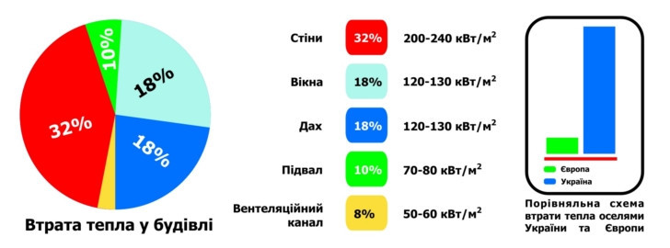
- Наші будинки далекі від енергоефективних. Багато тепла просто виходить назовні. Наприклад, аби обігріти звичайну квартиру, енергії потрібно в кілька разів більше, ніж у країнах ЄС. Ось і виходить, що ми купуємо більше тепла, ніж отримуємо в результаті. Що ж робити?

На прикладі звичайної квартири у панельному будинку спробуємо визначити, як можна максимально втримати тепло. Заощадити в першу чергу це допоможе мешканцям тих будинків, де встановлені лічильники. Якщо ж їх немає, платити за опалення ви будете, як і завжди. Але якщо вжити відповідні заходи по утепленню свого житла, то вам не доведеться купляти додаткові обігрівачі та використовувати енергію, яку вони споживають у великих кількостях.
Вчитель роздає листи порад, учні читають їх і коментують. (Додаток 2)

V. Осмислення учнями знань.
Як взаємопов’язані між собою типи крові, швидкість обміну речовин, температура тіла тварин та їх активність?
У яких тварин краще виражена адаптація до зміни температур?
У яких тварин досконаліші процеси терморегуляції?
Чому людині необхідно зберігати тепло своїх помешкань?

VІ. Підведення підсумків уроку. Рефлексія.

VІІ.Домашне завдання.
- Перевірити як твоя родина дотримується порад щодо збереження тепла в своїй оселі.
- Поскільки тварини будуючи свої житла теж дбають про те, щоб вони були теплими, і це є їхньою інстинктивною поведінкою, спробуйте скласти план дій як ви можете утеплити свій будинок, за для збереження у ньому тепла і економії коштів на оплату комунальних послуг.

Додаток 1
Додаток 2
Поради для економії тепла
- Не накривати нагрівальні елементи (батареї чи радіатори), оскільки тоді вони не зможуть належним чином віддавати тепло повітрю і нагрівати простір. В цьому сенсі жодним чином не слід використовувати їх в ролі “полок-підставок” для речей.
- За довгої відсутності треба зменшити опалення до мінімуму, а ще краще поставити термостат в позицію захисту від розмороження системи (ця позиція, як правило, позначена знаком *). За відсутності від одного до двох днів виставте температуру на 15 °C, при дещо довшій відсутності – на 12 °C.
Немає необхідності завжди і рівній мірі опалювати спальні і кімнати для гостей.( оптимальні температури для житлових приміщень:
Для робочих кімнат у помешканні цілком достатньою є температура 20 °C;
в кухні – 18 °C; в спальні – 17 °C; в туалеті – 16 °C)
- Вночі рекомендується по можливості зменшити кімнатну температуру. Це одночасно економить гроші і зберігає довкілля та власне здоров’я.
- Жалюзі, віконниці, завіси (гардини) вночі мають бути закритими. Це дозволяє додатково економити до 5 % енергії, яка витрачається на опалення. Все ж необхідно, щоб гардини чи занавіски не закривали датчиків термостатів, інакше вони не зможуть більше правильно регулювати температуру в кімнаті.
- Хоча переважно опалювальні батереї справляють не дуже естетичне враження, все ж не варто закривати їх довгими до підлоги гардинами, які будуть затримувати поширення теплого повітря в кімнаті і таким чином спричиняти підвищення енергозатрат до 40 %.

- Правильно провітрюймо!
Уникайте тривалого провітрювання і провітрюйте замість того лиш коротко, але інтенсивно (протяг).
Тривале провітрювання при відкритих вікнах і ввімкнутому опаленні є марним витрачанням енергії та грошей. Тому краще:

- Відкривайте вікна як тільки можна ширше
- Відключіть під час провітрювання опалення.
- За загальне правило щодо провітрювання в холодну пору року необхідно взяти наступне: два рази в день, максимально 5 хвилин на кімнату (в кімнаті де знаходяться більше людей, зокрема, якщо вони займаються інтелектуальною працею необхідним буде частіше провітрювання).
- Недопустимим марнотратством є залишення відкритою кватирки за холодної погоди.
- Чим холодніше на вулиці, тим коротшим має бути провітрювання, оскільки тоді циркуляція повітря відбувається значно швидше.

11 клас
Тема.Колообіг речовин та рух енергії в екосистемах, закон збереження енергії .
1
Мета:
освітня: розширити знання учнів про екосистеми, охарактеризувати колообіг речовин та потік енергії в природних та міських екосистемах; з’ясувати значення роль живих організмів у перетворенні енергії; встановити принципи і норми поведінки яких варто дотримуватись людині за для збереження енергії через збільшення її зворотного потоку
розвиваюча: розвивати уміння порівнювати біологічні процеси на планеті та їх значення для перетворення її обличчя.
виховна: розвивати екологічну культуру, сприяти сталому розвитку суспільства.

Тип уроку: урок засвоєння знань.

Хід уроку


І. Актуалізація опорних знань та чуттєвого досвіду учнів.
Повторити знання учнів про:
- оболонки Землі та біосферу;
- які існують типи екологічних систем?
- спектр сонячного випромі-нювання та його значення для живих організмів;
- що таке обмін речовин та енергії?
-у чому суть закону збереження та перетворення енергії?
- що таке екологічний ланцюг, або ланцюг живлення?
- з яких рівнів він складається?
ІІ. Мотивація навчально-пізнавальної діяльності учнів.
Як діє закон збереження та перетворення енергії у природі і міських екосистемах? Чи існують відмінності у цих діях? Як можна зберегти енергію через збільшення її зворотного потоку у міських екосистемах?

ІІІ. Повідомити тему, мету та завдання уроку.
Намагатися порівняти обмін речовин та потік енергії в природних екосистемах і міських екосистемах. Навчитися бути економним по відношенню до природних ресурсів.

ІV. Сприймання та засвоювання учнями нового матеріалу.
- Перетворення енергії в трофічних ланцюгах природних екосистем.
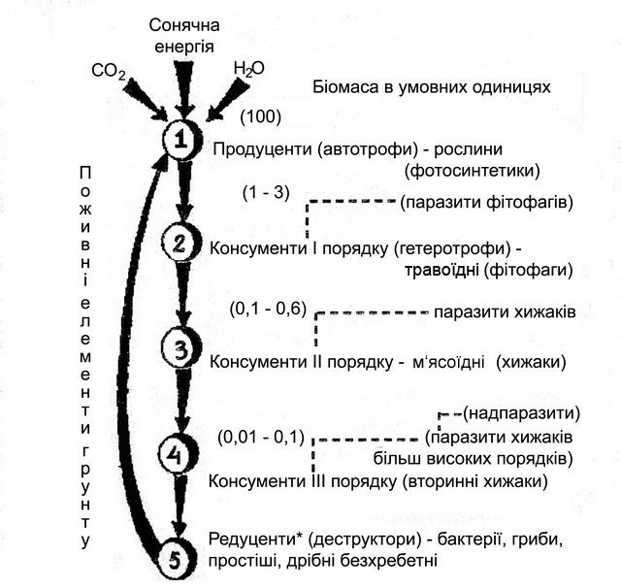
Частина отриманої живими організмами енергії витрачається на підтримання життєвих процесів, частина передається організмам наступних харчових рівнів. На початку ж цього потоку знаходиться процес АВТОТРОФНОГО (від грецького авто – сам і трофе – харчування) харчування рослин – ФОТОСИНТЕЗ, при якому підвищується упорядкованість енергії та органічних і мінеральних речовин, що деградували.

В загальному виді трофічний ланцюг може бути зображений таким чином (рис 2.2).

На трофічному рівні енергія, накопичена рослинами в процесі фотосинтезу, розсіюється. Будь-який рослиноїдних конкурент вибірково підходить до їжі: він споживає не усяку рослину і не будь-яку частину рослини. Отже, частина калорій, накопичених рослинами, неминуче втрачається. Але і не весь корм, споживаний травоїдними, перетворюється в тваринні тканини. Якщо кількість калорій, спожитих консументами, прийняти за 100%, то 60-70% цих калорій буде уведено до шлунку, із них тільки 5-10% підуть на виробництво тваринного матеріалу. Аналогічну картину можна спостерігати на кожному трофічному рівні.
Згідно із правилом 10% з нижчого на більш високий трофічний рівень (продуценти - первинні консументи - вторинні консументи) переходить близько 10% енергії. Консументи не просто пасивні споживачі, що входять в трофічний ланцюг. Вони, задовольняючи свої потреби в енергії, часто через систему позитивного зворотного зв'язку діють на трофічні рівні, що знаходяться нижче. Наприклад, виїдання рослинності саван Африки величезними стадами антилоп збільшує швидкість повернення біогенів в ґрунт; завдяки цьому, в дощовий сезон посилюється відновлення трави і збільшення її продукції. Краби, риючи ґрунт, посилюють циркуляцію води навколо коріння рослин, яким вони харчуються, і вносять в анаеробну зону кисень і біогени; постійно переробляючи багаті органікою відкладення, вони поліпшують умови для зростання і розвитку бентосних форм.
Закон збереження енергії стверджує, що повна енергія в замкнених системах не змінюється з часом. Проте, енергія може перетворюватися з одного виду в інший.
- Трофічні ланцюги міських екосистем та перетворення у них енергії.

Неврівноваженість урбоекосистеми полягає в тому, що вона розвивається не відповідно до законів природи, а виходячи із суб'єктивних уявленьлюдини, передусім її споживацької психології. Слід нагадати, що невеликіміста минулого перебували в стані екологічної рівноваги: їхнє природне середовище сприяло знешкодженню відходів, самоочищенню вод, ґрунту і повітря. Водночас у великих містах природне середовище підпорядковане антропогенному.
Як відомо, в екологічних системах перенесення енергії корму від їїджерела – автотрофів (рослин) – через ряд організмів, яке відбувається шляхом поїдання одних організмів іншими, називають кормовим ланцюгом. Єдва типи кормових ланцюгів: пасовищний (розпочинається з рослин) і детритний (йде від мертвої органічної речовини до мікроорганізмів, а потім додетритофагів і хижаків).У міських екосистемах трофічні ланцюги порушенніабо зовсім розірвані. У них передусім змінився сам автотрофний блок. Цьомусприяло збіднення видового різноманіття рослин, характерних для місцевихумов. Якщо воно і зростає, то лише за рахунок рослин-інтродуцентів і синантропних видів, багато з яких не мають своїх споживачів – гетеротрофів. Крімцього, часто листоїди "відмовляються" вживати листяну продукцію, оскількивона буває просто непридатною для вживання внаслідок насичення різнимитоксикантами, причому під впливом ксерофільних умов змінюється морфологія і анатомія листя, яке стає важче споживати. (Клауснітцер, 1990).
Хоч урбанізовані екосистеми "паразитують" на середовищі життєзабезпечення (природному й окультуреному), одержуючи біологічну продукцію для своїх потреб, вони водночас створюють і експортують інші, переважно небіологічні ресурси. Значна їх частина небезпечна для біологічного середовища і безпосередньо для людини.
Подібно до природної екосистеми, потік речовини й енергії в урбоекосистемі рухається зліва направо, втрачаючи на кожному етапі технологічних перетворень певну кількість енергії, яка йде на задоволення виробничихта інших процесів, а також виділяється в природне середовище у вигляді тепла, пару, газових субстанцій, пилу, твердих відходів.

- Роль редуцентів у екосистемах.
Якось «осторонь» опиняються редуценти, які можуть скласти трофічний рівень, починаючи з другого (безпосередньо розкладаючі тіла продуцентів).
В природних екосистемах зворотний потік енергії, наприклад, від первинних консументів до продуцентів (мертві організми і екскременти тварин - редуценти, що виділяють з органічних речовин неорганічні сполуки, в т.ч. біогени-продуценти) складає не більше ніж 0,25-0,5% від загального потоку, тому говорити про кругообіг енергії в біоценозі не доводиться. Але у природних системах хоч якась частка енергії зворотно повертається назад, а біологічного сміття не залишається зовсім. Якщо перевести це на виробничий рівень: «Безвідходне виробництво із замкнутим циклом та зворотним поверненням енергії». Звучить грандіозно, але чи реально для сучасного виробництва?
Місто – акумулювальна екосистема, оскільки вона характер-ризуєтьсяпозитивним балансом обміну речовин, що призводить до їх нагромадження.
Одна з основних проблем нагромадження – утворення великої кількості відходів, яких у природі немає. (Додаток 2)
Чи можна зменшуючи кількість відходів знайти їм корисне застосування і забезпечити зворотне повернення енергії у міську екосистему?
- Біоенергетика як один з шляхів енергозбереження.
Як людина використовує енергію? (Додаток 1) обговорення.
Повідомлення учнів.

Спалювання біомаси
Теплову або електричну енергію можна отримувати простим спалюванням біомаси. Для половини населення Землі використання біомаси (деревини, гною, бадилля тощо) є основним, а іноді і єдиним доступним джерелом енергії. Як ми вже згадували, в рослинах фотосинтез перетворює енергію сонця на хімічну енергію. Частина цієї енергії зберігається в органічних молекулах, з яких складається біомаса. Вуглець, що утворює кистяк органічних молекул, у процесі згоряння реагує з киснем і при цьому частина енергії виділяється у вигляді тепла. Одночасно виділяється й вуглекислий газ. Під час горіння біомаси не утворюється більше вуглекислого газу, ніж було поглинуто рослиною за життя, оскільки рослини в процесі фотосинтезу засвоюють цей газ, відтак обсяги СО2 що виділяються при спалюванні біомаси і споживаються рослинами при фотосинтезі врівноважують одне одного. Тобто використання біомаси для виробництва енергії не збільшує концентрацію вуглекислого газу у атмосфері. Але пам’ятаймо: щоб ми могли розглядати біомасу як поновлюване джерело енергії, слід забезпечити її виробництво принаймні на одному рівні зі споживанням. У багатьох країнах витрати деревного палива значно випереджають його відтворення. Це призвело до знищення більшості лісів Азії та Африки й прискорило утворення пустель у цих регіонах. Щороку, в тому числі і для спалювання, у світі вирубують 25 млн. гектарів лісу (це відповідає площі лісів трьох Україн).

Зрубав гілку - посади дерево!
При спалюванні нафти, вугілля та газу спостерігаються ті ж закономірності, але час, необхідний для поновлення балансу СО2 сягає кількох мільйонів років (як ми пам’ятаємо, сааме такий час потрібен для утворення викопних копалин з відмерлих рештків рослин і тварин). Спалювання деревини, певно, найстаріший спосіб перетворення біомаси на біоенергію. Переваги використання деревини як біопалива полягають у низькому вмісті забруднюючих речовин порівняно з нафтою і вугіллям. При
правильному спалюванні біомаси викид окислів азоту і сірки в атмосферу може становити тільки 10% від загальної кількості оксидів, що утворюються при спалюванні нафти. Хоча кількість пилу і сажі залишається такою ж, як і при спалюванні викопного палива.
Основною проблемою при прямому спалюванні є відносно низький ККД печей і топок та відносно великий, порівняно з іншими видами палива, вміст вологи. А в разі використання відходів лісопереробної промисловості та сільского господарства ще і необхідність спеціальної конструкції топок і підготовки біомаси до спалювання (брикетування тирси та щепи, пакування соломи іт.п). Просте вогнище для приготування їжі має ККД 14- 15%. Використання більш досконалих сучасних пристроїв дає змогу підвищити ККД до 50-75%, скоротити потребу в паливі більш ніж утричі.
Серйозною проблемою є енергетичневикористання твердих побутових відходів. Сміттєспалювальні установки (інсинератори) в багатьох країнах світу малоефективні та спричиняють викид у навколишнє середовище токсичних продуктів згоряння. Тому пошук та розробка нових схем використання твердих побутових відходів є дуже актуальними. Теплотворність окремих видів відходів:
відходи лісового господарства - 2050 ккал/кг;
відходи деревообробки - 2300 ккал/кг;
міські тверді відходи - 2400 ккал/кг;
пластмаса - до 12000 ккал/кг.

Піроліз
Німецький інженер Карл Кінер винайшов спосіб перетворювати відходи палива в кокс - це так званий низькотемпературний піроліз (у перекладі з грецької - “руйнування вогнем”). Піроліз - це розклад органічних речовин без доступу повітря і відносно низькій температурі (450- 800 0С). Власне, треба відзначити ефективність такого методу переробки біомаси, промислових і побутових відходів. При піролізі хімічні сполуки руйнуються і утворюються первинні (рідина, тверда вугільна речовина і гази) та вторинні (енергія, пальне і хімічні елементи) продукти.
Продукти піролізу:
Рідкі продукти. Важливо, що їх можна використовувати як замінник палива для котлів, а також використовувати для газових турбін та дизельних двигунів. Рідина, що утворюється у процесі піролізу, має теплоту згоряння 20-25 мдж/кг.
Тверді продукти. Тверда вугільна речовина, що утворюється у процесі піролізу, придатна для використання як паливо у побуті (каміни, грубки), а ще може застосовуватися у промисловій сфері (металургії, тепловій енергетиці, для очищення води і газів).
Газоподібні продукти. Це гази, що горять (метан, оксид вуглецю). Тепловіддача цих газів підвищується, якщо їх використовувати поки вони гарячі і містять відносно багато смол. Такий газ, як правило, використовують у процесі піролізу для підримання температурного режиму і сушіння вихідних речовин.
Хімічні продукти. Серед вихідних продуктів піролізу виявлено кілька сотень хімічних сполук, що викликають інтерес як сировина для окремих галузей промисловості. Більш висока цінність окремих хімічних продуктів порівняно з паливом могла б гарантувати вигоду отримання їх навіть у невеликих концентраціх.
Новий метод зацікавив спеціалістів, які займаються санітарним очищенням міст у багатьох країнах. Установки для піролізу на відміну він звичних сміттєспалювальних фактично можуть переробити будь-який матеріал - починаючивід осаду стічних вод і старих шин і закінчуючи відходами пластмас, деревини, ганчір’ям тощо.
Звичайно, що в переробку може йти побутове сміття. Подрібнені відходи нагріваються у барабані, який постійно обертається, без доступу повітря. Температура відносно невелика. Гази і пара, що виділяються, охолоджуються, внаслідок чого утворюються летючі масла, що можуть використовуватися для опалення або як пальне для двигунів. А технічна вода, яка утворюється при цьому, настільки очищена, що її без будь-якої шкоди можна зливати прямо в каналізацію. Єдиний залишок після переробки - зола. Вона складає 12 відсотків від початкової маси відходів і сміття і її цілком легко можна захоронити на полігоні. Третину енергії, отриманої від піролізу, можна перетворити в електроенергію. Дві третини йдуть з водою, яка охолоджується, і газами. Воду можна використати для опалення приміщення, а гази для розігріву чергової порції сміття і відходів, що потрапляють у барабан. Втрачається лише невелика кількість енергії: ККД установки наближається до 80 відсотків.

Біогаз (Додаток 4,5)
У нетрадиційній енергетиці особливемісце посідає переробка біомаси (органічнихсільськогосподарських і побутових відходів) метановим шумуванням з одержанням біогазу та твердого залишку, який переважно використовується як високоякісне добриво. Біогаз, що утворюється, містить близько 50- 60% метану, 30% діоксиду вуглецю, а також інші речовини, в тому числі невелику кількість сірководню (Н2S), незначні кількості азоту,
очищують від надлишків води та сірководню. Отримання біогазу відбувається в спеціальних реакторах(метантенках), облаштованих і керованих таким чином, щоб забезпечити максимальне виділення метану.
Біогаз використовують для освітлення, опалення, приготування їжі, для приведення в дію механізмів, транспорту, електрогенераторів. Коли йде мова про біогаз, всі, як правило, мають на увазі, що джерелом його утворення є відходи життєдіяльності тварин і птахів ( тваринний гній, послід птахів) та каналізаційні стоки міст. Але значні кількості біогазу можно отримати за анаеробної ферментації промислових стічних вод, де велика концентрація розчинених органічних речовин. Це, передовсім, стосується стічної води всіх без винятку харчових підприємств(особливо підприємств з переробки молока, виробництва цукру, алкогольних напоїв та ін).
Сьогодні за рахунок недосконалих очисних систем, що здебільшого використовуються, стічні води потрапляють в навколишнє середовище практично не очищеними і викликають значнезабруднення поверхневих та підземних вод.
В Україні тільки на великих свинофермах і птахофабриках щорічно утворюється понад 3 млн тонн органічних відходів (у перерахунку на суху речовину), переробка яких дозволить одержати близько 1 млн.т умовного палива у вигляді біогазу, що еквівалентно 8 млрд. кВт•год електроенергії. В основі виробництва біогазу лежить процесс анаеробного бродіння, тобто ферментація органічних речовин рослинного чи тваринного походження в умовах повної відсутності кисню.Відомо кілька десятків штамів мікроорганізмів, які розкладають складні органічні речовини до простих жирних кислот, і понад десяток штамів, які переробляють ці кислоти на метан, вуглекислий газ і воду. Безумовно, що паралельно виділяються й інші продукти біохімічних реакцій, але їх кількість незначна. Отриманий біогаз має теплоту згоряння 5340-6230 ккал/м3 (6.21-7.24 кВт•год/ м3).
Найбільший вихід біогазу в метантенках отримують при температурі 43-52°С. За таких умов, при ферментації 1000 літрів гною на протязі трьох днів можна отримати 4500 літрів біогазу.
Зараз у світі запроваджено близько 60 різновидів біогазових технологій. Внаслідок постійного вдосконалення з’явилася можливість для отримання біогазу використовувати спеці-ально вирощені трави та інші сільськогосподарські культури, а також їх залишки та відходи лісопереробної промисловості. Одержуваний біогаз переважно використовується в теплоенергетичних установках, змонтованих поряд з біогазовими установками. Частково тепло використовується для виробничих процесів, однак його більша частина, як і електроенергія, розподіляється між споживачами.
Біогаз, що отримується в процесі анаеробного зброджування гною та інших придатних для цього органічних відходів, є не тільки відновлюваним джерелом енергії, але й екологічним методом переробки та утилізації цих відходів в органіче добриво. Особливі умови ферментування призводять до втрати схожості насіння багатьох бур’янистих рослин та значно знижують забруднення продуктів бродіння хвороботворними мікробами і паразитами.
Велике значення технології отримання і утилізації біогазу мають і у боротьбі з парниковим ефектом, оскільки здатні суттєво зменшити викиди парникових газів (зокрема, метану та вуглекислого газу), що утворюються при розкладанні біомаси. Отже, впровадження анаеробної біотехнології одночасно вирішує низку важливих проблем.

Звалищний газ
Не менш важливим джерелом отримання біогазу є сміттезвалища. Біогаз, який утворюється на них, називають “звалищним газом”; за своїм складом, окрім домішок т оксичних речовин, він мало відрізняється від біогазу, що отримується в метантенках. Джерело звалищного газу – тверді побутові відходи (ТПВ). В Україні за рік їх утворюється близько 40 млн.м3 (10 млн.т.). Значна частина - 56%-62% - це органічні матеріали, зокрема харчові залишки, папір, картон, деревина. При захороненні на полігонах, в умовах відсутності кисню створюються сприятливі умови для анаеробного бродіння. За середніми підрахунками, з 1 т твердих побутових відходів протягом 20 років утворюється 100 м3, тобто за рік виділяється близько 5 м3 газу. Потенціал звалищного газу в країнах Європейського Союзу наближається до 9 млрд.м3/рік, у США - 13 млрд. м3/рік, в Україні - близько 1 млрд.м3 на рік.
Звалищний газ утворюється незалежно від того збирають його чи ні. Велика кількість метану при вільному поширенні звалищного газу створює серйозну загрозу для клімату нашої планети. За оцінками експертної групи Міжурядової комісії зі зміни клімату, звалищний метан – це близько 18% всього метану, який утворюється на планеті. Окрім впливу на глобальні зміни клімату, звалищний газ викликає ряд негативних явищ локального характеру: його накопичення в спорудах створює вибухо- та пожежонебезпечні умови, негативно впливає на людей, що займаються обслуговуванням інженерних комунікацій та живуть поблизу полігонів захоронення ТПВ. Крім того, звалищний газ пригнічує ріст рослин за рахунок згубної дії на їх кореневу систему. Тому у більшості розвинених країн діють спеціальні закони, які зобов’язують власників полігонів запобігати стихійному поширенню звалищного газу. Основний метод, яким можна це здійснити - його збирання та утилізація. Найпоширеніша система збирання біогазу складається з мережі вертикальних свердловин, з’єднаних між собою горизонтальними трубами, в яких для його створюється від’ємний тиск. Одна свердловина збирає біогаз в середньому в радіусі 30-35 м. Зазвичай на один гектар полігону ТПВ бурять 2-3 свердловини глибиною 7-10 м. Залежно від місцевих умов, з однієї свердловини можна отримати від 5-50 м3/год до 250 м3/год газу.
Проекти, щодо видобування та використання звалищного газу є досить рентабельними, особливо за наявності звалища промислового споживача газу або використання міні-ТЕС.
V. Підведення підсумків уроку.
Як бачимо, при бажанні можливо мати більше корисного і менше непотрібного.Зрозуміло: якщо в одному місці грандіозні речі творяться грандіозними засобами, то в іншому місці не залишається навіть спогаду про природу.
VІ. Надання та пояснення домашнього завдання.
Читати параграф 65. Переглянути свою поведінку стосовно поведінки з побутовими відходами та використання енергії.

Додаток 1
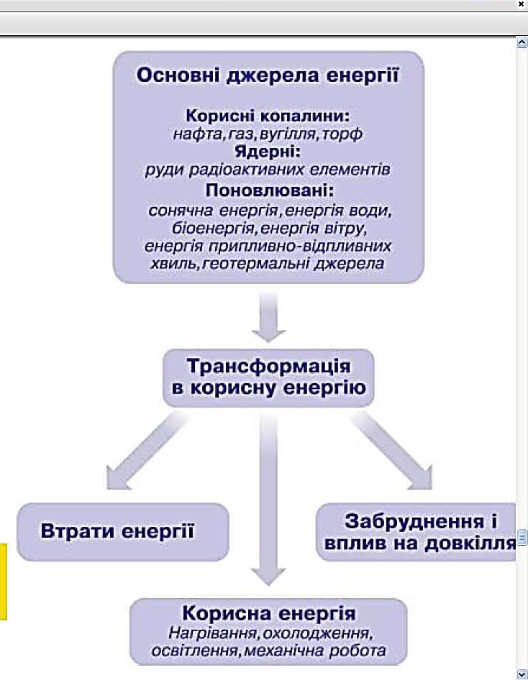

Додаток 2
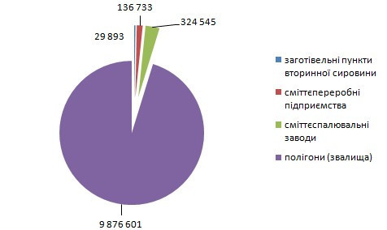

Поводження з твердими побутовими відходами в Україні у 2009 році (кількість відходів вказана в тонах). Дані МінЖКГ.

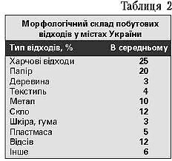

Додаток 3

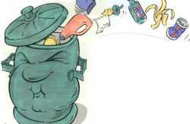
Питомі показники утворення відходів за даними Мінжитлокомунгоспу України в середньому становлять 250 кг/рік на душу населення, а у великих містах досягають 330–380 кг/рік і мають тенденцію до зростання. До складу ТПВ входять такі основні компоненти: харчові відходи – 35–5 0 %, папір і картон – 10–15, вторинні полімери – 9–13, скло – 8–10, метали – 2, текстильні матеріали – 4–6, дерево – 1, будівельне сміття – 5, інші відходи – 10%.

Додаток 4
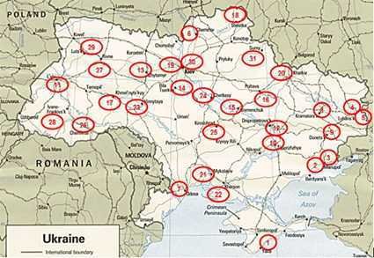
Звалища України, найбільш перспективні для використання енергії Біогазу
Площа збору >200 000 жителів
(Джерело: BETEN)

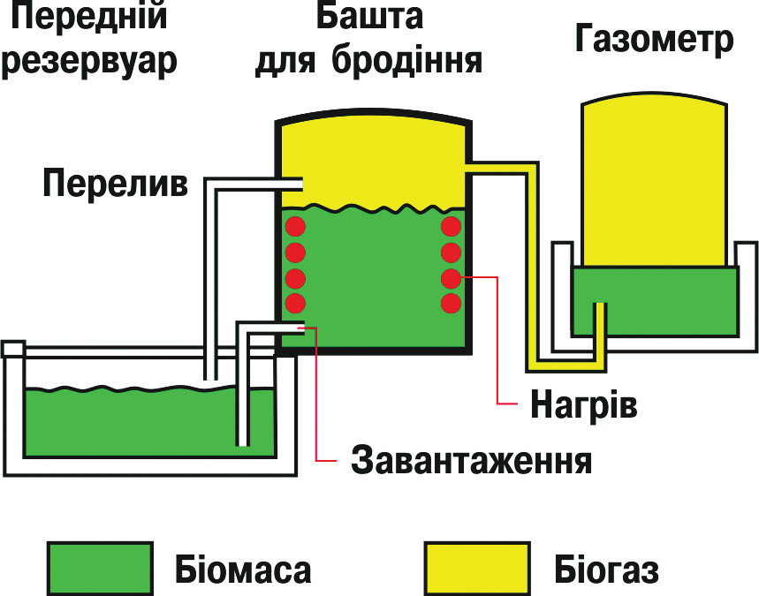

Біогазова установка (схема)

ЕЛЕМЕНТИ УРОКІВ З ПРОБЛЕМАТИКИ ЕНЕРГОЗБЕРЕЖЕННЯ

7 клас до теми «Значення рослин у житті людини»
1
Рослини, як «зелене паливо»

"Зелене паливо" — так інколи називають палива рослинного походження, сировиною для отримання якого є "зелена" біомаса. Проте чим більше говорять про біоенергетику, тим частіше під поняттям "біопаливо" розуміють рідкі біопалива (біодизель, біоетанол і метанол) та забувають про тверді та газоподібні. Однак не меншої уваги заслуговують біогаз, синтез-газ, піролізні рідини, відходи сільськогосподарської та побутової продукції, залишки переробки деревини. Саме енергетичні рослини, які вирощуються для отримання енергії чи палива, в найближчому майбутньому створять конкуренцію газу чи дизелю. До них належать такі харчові рослини, як пшениця та цукрова тростина, нехарчові — енергетична верба, тополя та багаторічні трави, ріпак, соя, соняшник, кукурудза, льон та інші.
Досвід Євросоюзу — це не лише використання енергосировини зі звалищ, сільськогосподарського чи деревообробного виробництва, а й спеціально вирощених швидкозростаючих енергетичних культур. У світі відомо чимало таких рослин — тополя, верба, акація, безголкова троянда, топінамбур, соняшник, просо, сорго, тростина, міскантус, фаларіс, коноплі, очерет та багато інших.

ЯКІ БУВАЮТЬ ЕНЕРГЕТИЧНІ РОСЛИНИ?

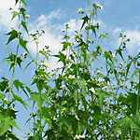
Верба прутовидна (Salixviminalis)
У країнах Східної та Західної Європи цю культуру дедалі більше використовують для вирощування енергетичних рослин. Рослини роду Salix (верба) ростуть на широкій території - від тропіків до арктичних теренів північної півкулі. Для енергетичних цілей використовуються спеціальні, швидкоростучі різновиди, які створюються на базі просовидної верби. Вони характеризуються збільшеним приростом біомаси, високою стійкістю до хвороб і шкідників, а також невибагливістю до ґрунтів. З цього приводу вербу можна вирощувати практично на будь-якій ділянці - як на піщаних сухих ґрунтах, так і на ділянках, де ґрунтові води залягають близько до поверхні.

Сіда багаторічна (Sidahermaphrodita)
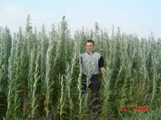
Сіда багаторічна, яка вже давно була інтродукована до України, досі не знайшла належного місця на наших полях. У дикому вигляді ця рослина зустрічається у Північній Америці. Інші різновиди цього виду зустрічаються на просторах Африки, Австралії та на Островах Зеленого Мису. Сіда багаторічна являє собою кущ з добре розвиненою кореневою системою та декількома десятками пагонів 400 см завдовжки та 5-35 мм завтовшки.
Рослина розмножується вегетативно - за допомогою кореневих відводків, а також насінням. Сіда багаторічна невибаглива до клімату та ґрунтових умов. У сільськогосподарській практиці плантації сіди можна використовувати протягом 15-20 років. На енергетичні цілі використовують надземні частини рослин, тобто здерев'янілі і засохлі пагони. Збирання біомаси проводиться щорічно, причому кожен гектар дає 12 тонн сухої маси.

Топінамбур (Helianthustuberosus)
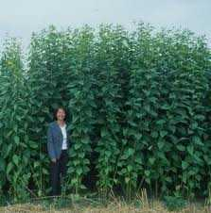
Топінамбур, який іноді вирощується на присадибних ділянках, є дуже близьким родичем звичайної для України рослини - соняшника. Дикорослі рослини топінамбура зустріча-ються у Північній Америці. Заввишки рослини досягають 2-4 м з діаметром до 30 мм. Цікавою рисою топінамбура є те, що на його коренях утворюються бульбочки.
Топінамбур може рости на будь-яких землях і в різних кліматичних зонах. Однак найліпше він росте на не дуже щільних ґрунтах. Як енергетичну культуру його вирощують завдяки надземній частині, а також бульбам. Висушені надземні частини топінамбура можна безпосередньо спалювати або переробляти на брикети чи пелети, а бульби - використовуються для виробництва біоетанолу.

Троянда багатоквіткова (Rosamultiflora)
Троянда багатоквіткова у дикорослій формі зустрічається зрідка на території України у вигляді дуже високих і широких кущів, пагони яких досягають 4-7 м заввишки. Цей вид троянди не дуже вибагливий до ґрунтово-кліматичних умов. Троянда багатоквіткова добре переносить піщані ґрунти і може рости навіть на дюнах. Великою перевагою рослини є стійкість до несприятливих погодних умов, зокрема до низьких температур і тривалої посухи. Безшипові сорти троянди багатоквіткової на енергоплантаціях висаджуються за схемою 0,5х1 м.
Збирання біомаси полягає у зрізанні пагонів рослини на висоті близько 10 см над поверхнею ґрунту. Характерною рисою рослини є дуже швидке відростання біомаси за рік. Залежно від ґрунтових умов з 1 гектара збирають 10-20 тонн за рік. Троянда багатоквіткова у Західній Європі використовується в разі рекультивації територій, схильних до вітрової та водної ерозії.

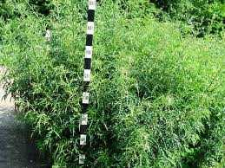
Гірчак сахалінський (Polygonumsachalinense)
У природі гірчак сахалінський зустрічається на Далекому Сході і являє собою трав'янисту рослину, стебла якої можуть сягати до 3 м заввишки. Листки мають довжину 30 см та ширину 15 см. Рослина дає добрі результати на сільського-подарських ґрунтах за умови належного удобрення. Період експлуатації плантації гірчака сахалінського складає 15 років. Окрім відносно короткого вегетативного періоду рослини (від квітня до перших приморозків), вона відрізняється значним приростом біомаси.

Міскантуси (слоняча трава)
Рослини роду Miscanthus відносяться до багаторічних трав. Дикорослі форми міскантусів можна побачити в Японії, Китаї, Таїланді, на сході Росії, а також в США. У нашому ж кліматі як енергетичну культуру доціль-но вирощувати два види: міскантус китайський (Miscanthussinensisgigantea) та міскантус цукровий (Miscanthussacchariflorus).

Міскантус китайський
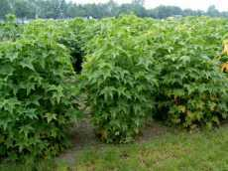
Це багаторічний злак із зеленим жорстким шершавим листям з білою середньою лінією. Утворює рихлий кущ до 3 м заввишки. Діаметр стебел складає від 1 до 3 см. Рослина невибаглива до ґрунтів. Може рости на неродючих землях за умови достатнього зволоження у перший рік вирощування. Продуктивність вирощування міскантуса китайського складає від 10 до 30 тонн/га сухої маси. Тривалість використання плантації міскантуса китайського складає приблизно 15 років. Саджанці на ній висаджують за схемою 1х1 м.

Міскантус цукровий

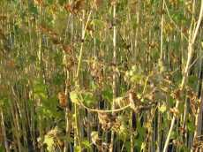
Міскантус цукровий є рослиною із жорсткими стеблами, які сягають до 2,5 м завдовжки та 1 см завтовшки. В умовах України з 1 га міскантуса цукрового можна отримати від 5 до 20 тонн сухої маси. На відміну від міскантуса китайського, він легше переносить заморозки. Міскантус цукровий добре росте на легких ґрунтах, багатих на поживні елементи та не дуже вологих. Рослину висаджують за схемою 0,5х1 м.

Спартина периста (Spartinapectinata)
Спартина периста належить до багаторічних трав. Ця рослина створює обширні зарості зі стеблами, які сягають до двох метрів заввишки. У природних умовах вона зустрічається в Північній Америці. Спартина периста не вибаглива до ґрунтів. В умовах України може давати врожаї до 30 т/га.

Тополя біла (Populusalba) та осина (Populustremula)
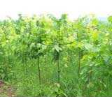
Тополя біла та осина - це доволі знайомі культури для кожного українця, адже в дикорослому вигляді вони зустрічаються по всій території нашої країни. Ці рослини є родичами верби, тому й вирощування та застосування біомаси з них є подібним.

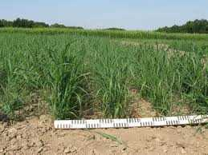
Світчграс — посухостійка культура з добре розгалуженою кореневою системою, що поглинає поживні елементи з глибоких горизонтів і присто-сована до вирощування на кислих ґрунтах. Перелічені рослини не забирають великої кількості поживних речовин із ґрунту, як, приміром, посіви ріпаку та соняшнику.
Енергетичний потенціал біомаси, що є в Україні у різному вигляді, становить 24 млн. тонн умовного біопалива на рік. Проте використовується нині він лише на два відсотки. Біомасу вигідно вирощувати в різних регіонах країни, особливо у сільськогосподарських. При вирощуванні енергетичних культур затрати в перерахунку на еквівалент енергії у десятки разів нижчі, порівняно з вартістю енергоносіїв, отриманих від традиційних джерел. Поза сумнівом, позитивний вплив енергетичних культур на збереження та відтворення екосистем дозволить позбутися проблем, пов’язаних із забрудненням довкілля, мінімізує тенденції глобального потепління. І, нарешті, «енергетичні» місцевості отримають значну кількість робочих місць і нові податки у місцеві бюджети.

До теми «Клас Однодольні, родина Злаки»
Солома як сировинний ресурс для біоенергетики.
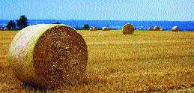
В нашій країні існує документ "Енерге-тична стратегія України на період до 2020 року та подальшу перспек-тиву", яким передбача-ється значне розширення використання відновлюваних джерел енергії, серед яких найвагоміший вклад має забезпечити використання біомаси в якості палива. Терміном біомаса називають побічну продукцію та відходи біологічного походження, що можуть використовуватись як паливо для виробництва енергії. Перелік цих джерел енергії невичерпний: дрова та відходи деревини, солома та стебла сільськогосподарських культур, тверді побутові відходи, біогаз, який можна виробляти з гною та посліду тощо.
Особливо привабливим з усіх точок зору виглядає використання соломи, прикладом успішного використання якої є Данія, де загальний врожай соломи становить 6 млн. т, з яких 14% використовується для виробництва енергії (розподіл ресурсів соломи в абсолютних та відносних цифрах див. на діаграму). Зазначимо, що за територією Данія ненабагато більша за Київську область, але при цьому річне споживання соломи на енергетичні потреби становить там 850 тис. т, тоді як у всій Україні — лише 4 тис. т.

Властивості соломи як палива

Перевага соломи як палива полягає у тому, що її ресурси поновлюються щороку. Солома — доступне місцеве паливо, що може використовуватись у сільській місцевості в системах опалення виробничих та адміністративних будинків, об'єктів соціальної сфери села — шкіл, дитячих садків, лікарень тощо. Використання соломи дозволить забезпечити ці об'єкти власним паливом, незалежно від сторонніх постачальників, заощадити на придбанні традиційних енергоносіїв, але необхідно буде більше витрачати на оплату праці своїх робітників.

Тюкування значно зменшує об'єм соломи. Крім того тюкування дозволяє механізувати ряд операцій при складуванні та транспортуванні соломи, обслуговуванні котлів.
Хімічний склад золи соломи характеризується високим вмістом калію, що зумовлює утворення легкоплавкого шлаку. Високий вміст хлору, який спостерігається в соломі ячменю, вівса та ріпаку, при неналежній організації експлуатації котлів може призводити до корозії. Але ці властивості соломи не є істотною перешкодою для її спалювання у правильно сконструйованому котлі.
Для забезпечення належного спалювання вологість соломи має становити не більше 20-25%, оптимальне значення — 15%. Теплотворна здатність соломи злакових культур з оптимальною вологістю складає 13,6-15,6 МДж/кг, що в 2 рази менше, ніж у вугілля. У середньому 3 т соломи за своєю теплотворною здатності здатні замістити 1000 м3 природного газу.
Після спалювання соломи залишається 3-5% золи, яка містить ряд поживних речовин (у формі солей), головним чином калій (К), фосфор (Р) та кальцій (Са), і може вноситися в ґрунт як добриво.

9 клас До теми «Терморегуляція в організмі людини»
Комфортні умови проживання людини.

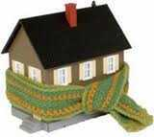
Як відомо, тепло визначається хаотичним коливальним рухом мікрочастинок (електронів, молекул, атомів тощо). Тепло властиве всім матеріальним частинам, а передача тепла від більш теплих тіл до менш теплих відбувається трьома способами:
проведенням, конвекцією, випромінюванням.
Тіло людини поглинає тепло, а також випромінює його. Ці процеси людина відчуває як "холодно" або "жарко".

СИСТЕМИ ОПАЛЕННЯ
Існуючі системи опалення поділяються на конвекційні та випромінюючі.
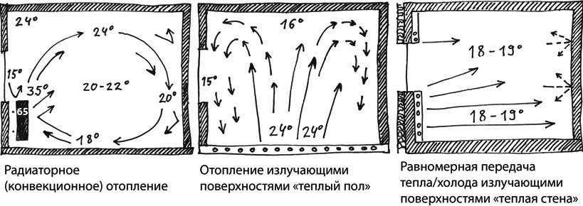 Конвекційне тепло (що передається через рух повітря, і часто саме через рух повітря створює відчуття протягу) не створює такого відчуття комфорту, як випромінюване тепло. Тепло від сонця, печі, каміну чи від стіни сприймається верхнім шаром людської шкіри, воно нагадує найприродніше для людини джерело тепла — сонце.
Випромінюване тепло навіть при нижчих температурах повітря в приміщенні викликає відчуття здорового клімату. (Всі знають це чудове відчуття, що виникає при появі перших сонячних весняних днів — повітря ще морозне, але тепло, що його випромінює сонце, створює атмосферу весни і оживання життя!)
Людина своїм тілом сприймає не лише температуру повітря приміщення, а й температуру поверхонь твердих фізичних тіл, що оточують це приміщення: стін, підлоги, стелі, обладнання та ін. Холодні поверхні людина відчуває як протяг, і він шкідливо впливає на здоров’я. Дослідження показали, що коли температура в приміщенні дорівнює + 24 °C, а температура поверхонь стін набагато нижча, то людина суб’єктивно сприймає температуру приміщення на рівні + 20 °C. Водночас при теплих стінах і температурі повітря в приміщенні + 18 °C, людина також суб’єктивно відчуває + 20 °C. А нижча температура повітря, яким дихає людина, краще на неї впливає, ніж висока. Окрім того, тепловипромінюючі стіни чи підлоги не збирають пилу — і таким чином не забруднюють приміщення через згорання пилу.
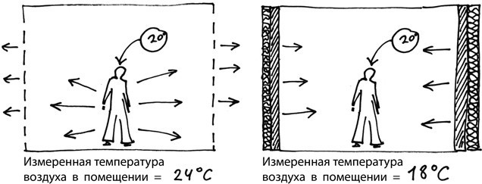
Площини, які випромінюють тепло, енергетично та екологічно вигідніші за звичайні радіатори. Вони потребують більших тепловипромінюючих площин, але при такій системі опалення вони мають доволі низькі температури поверхонь (24-45 °C) і тому набагато менші втрати тепла при переносі теплоносія від джерела підігріву до поверхні випромінювання. Такі поверхні благодійно впливають на здоров’я людини, створюють хороший клімат в приміщенні.
Будівельні поверхні, що випромінюють тепло, це підігрів підлоги і стін. Тепле повітря піднімається догори, а достатньо охолоджуючись, прямує до низу. Таким чином наші звичайні опалювальні системи є шкідливими для здоров’я. Вони нагрівають повітря до 24 °C вгорі, саме там, де знаходиться голова людини, а поки це повітря спускається донизу, воно охолоджується вже до 16-18 °C. Отже, ноги людини мерзнуть, в той час коли голова перегрівається, а в легені потрапляє перегріте повітря. Зважаючи на те, що легені людини найкраще пристосовані до вдихання повітря температурою 18 °C, зрозуміло, що найкориснішим для людського організму є така система опалення, як підігрів підлоги, або стін. Коли підлога та стіни нагрівається до + 24 °C, тепле повітря, поступово піднімаючись догори, охолоджується і на рівні голови людини його температура становить вже 18 °C, а під стелею тільки 16 °C.

10 клас до теми «Фотосинтез»
Зелена електростанція

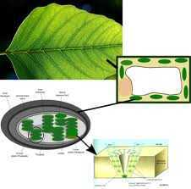
Існує ще один шлях використання людиною сонячної енергії,засвоєної рослинами, - безпосередня трансформація світлової енергії в електричну.
Здатність хлорофілу під дією світла віддавати і приєднувати електрони лежить в основі роботи генераторів, що містять хлорофіл.
М. Кальвін в 1972 році висунув ідею створення фотоелемента, в якому в якості джерела електричного струму служив би хлорофіл, здатний при висвітленні віднімати електрони від якихось певних речовин і передавати їх іншим. Кальвін використовував як провідника, що контактує з хлорофілом, оксид цинку. При висвітленні цієї системи в ній виникав електричний струм щільністю 0,1 мікроампера на квадратний сантиметр. Цей фотоелемент функціонував порівняно недовго, оскільки хлорофіл швидко втрачав здатність віддавати електрони.
Для продовження часу дії фотоелемента був використаний, додаткове джерело електронів, - гідрохінон. У новій системі зелений пігмент віддавав не тільки свої, але і електрони гідрохінону. Розрахунки показують, що такий фотоелемент площею 10 квадратних метрів може володіти потужністю близько кіловати.
Японський професор ФудзіоТакахасі для отримання електроенергії використовував хлорофіл, витягнутий з листя шпинату. Транзисторний приймач, до якого була приєднана сонячна батарея, успішно працював. Крім того, в Японії проводяться дослідження з перетворення сонячної енергії в електричну за допомогою ціанобактерій, вирощених у поживному середовищі. Тонким шаром їх наносять на прозорий електрод з оксиду цинку і разом з протівоелектродом занурюють у буферний розчин. Якщо тепер бактерії освітити, то в ланцюзі виникне електричний струм.
У 1973 році американці У. Стокеніус і Д. Остерхельт описали незвичайний білок з мембран фіолетових бактерій, що живуть у солоних озерах Каліфорнійських пустель. Його назвали бактеріородопсин. Ця речовина являє собою білок, сполучений з каротиноїдів ретиналь, що складається з 20 вуглецевих атомів. Він схожий на Родопсин - пігмент сітківки ока хребетних тварин, що й визначило його назву. Білкова частина родопсину представлена поліпептидного ланцюгом помірної довжини, що складається з 248 амінокислотних залишків,послідовність розташування яких в молекулі з'ясована вченими.
Великий внесок у дослідження структури бактеріо-родопсину внесли радянськіучені, що працювали під керівництвом академіка Ю. А. Овчинникова. Наприкінці 1973 року в АН СРСР було розроблено проект порівняльного вивчення тваринного і бактеріального пігментів, що отримав назву «Родопсин». У 1978 році журнал «Біоорганічна хімія» опублікував статтю,в якій викладалася послідовність розташування амінокислот у мо-лекулібактеріородопсину. Лише через рік подібна робота була завершена в США під керівництвом відомого біохіміка Г. Корани.
Цікаво відзначити, що бактеріородопсин з'являється в мембранах галобактерій при нестачі кисню. Дефіцит же кисню у водоймах виникає у разі інтенсивного розвитку галобактерій. За допомогою бактеріородопсину бактерії засвоюють енергію Сонця, компенсуючи тим самим ту що виникла в результаті припинення дихання і дефіцит енергії. Бактеріородопсин можна виділити з галобактерій, помістивши ці солелюбиві створення у воду. Зараз же вони лопаються, при цьому їх вміст змішується з навколишнім середовищем. І тільки мембрани, які містять бактеріородопсин, не руйнуються через міцність «упаковки»молекул пігменту, які утворюють білкові кристали (ще не знаючи структури, вчені назвали їх фіолетовими бляшками). У них молекули бактеріородопсину об'єднані в тріади, а тріади - у правильні шестикутники. Оскільки бляшки значно більші за всіх інших компонентів галобактерій, їх неважко виділити шляхом центрифугування. Після промивання центріфугата виходить пастоподібна маса фіолетового кольору. На 75% вона складається з бактеріородопсин і на 25 - з фосфоліпідів, що заповнюють проміжки між білковими молекулами. Фосфоліпіди - це молекули жирів з'єднанні із залишками фосфорної кислоти. Інші речовини в центріфугата відсутні, що створює сприятливі умови для проведення експерименту з бактеріородопсином. До того ж це складне з'єднання дуже стійке до факторів зовнішнього середовища. Воно не втрачає активності при нагріванні до 100 ° С і може зберігатися в холодильнику роками. Бактеріородопсин стійкий до кислот і різних окислювача. Причина його високої стійкості обумовлена тим, що ці гало-бактерії живуть у надзвичайно суворих умовах - в насичених сольових розчинах, якими, по суті, є води деяких озер в зоні випалених тропічною спекою пустель. У таких надзвичайно сольоних, та до того ж ще й перегрітих умовах організми,що володіють звичайними мембранами, існувати не можуть. Ця обставина представляє великий інтерес у зв'язку з можливістю використання бактеріородопсину як трансформатора світлової енергії в електричну.
У лабораторії відомого радянського вченого, фахівця в області біоенергетики В. П. Скулачова були створені електричні елементи, в яких використовувалися білкові генератори електричного струму. У цих елементах були мембранні фільтри, просочені фосфоліпідами з бактеріородопсином і хлорофілом. Вчені вважають, що подібні фільтри з білками-генераторами, з'єднані послідовно, можуть служити в якості електричної батареї.
Дослідження з прикладного використання білків-генераторів,виконані в лабораторії члена-кореспондента АН СРСР В. П. Скулачовапривернули до себе пильну увагу вчених. У Каліфорнійському університеті створили таку саму батарею, що при одноразовому використанні протягом півтори години змушувала світитися електричну лампочку. Результати експериментів вселяють надію, що фотоелементи на основі бактеріородопсину і хлорофілу знайдуть застосування в якості генераторів електричної енергії. Проведені досліди - перший етап у створення нових видів фотоелектричних і паливних елементів, здатних трансформувати світлову енергію з великою ефективністю.

Література

Владимиров В.В. Урбоэкология. – М. : МНЭПУ, 1999. – 204 с.

Голубець М.А. Місто як екологічна і соціальна проблема //Вісник АН УРСР. – 1989.– № 12. – С. 47-58.

Джигирей В. Екологія та охорона навколишнього природного середовища: Навчальний посібник для студ. вуз./Віктор Степанович Джигирей. -К.: Знання, 2000. -203 с.

Екологія: теоретичні основи і практика: Навчальний посібник /Людвіг Потіш, Володимир Медвідь, Олександр Гвоздецький, Зоряна Козак,. -3-тє вид., стереотип. -Львів: Новий Світ-2000, 2006. -321 с.

Одум Ю. Экология. – М. : Мир, 1986. – Т.1. – 328 с.

ПраховнікА.В.та ін.Енергозбереження та пом’якшення змін клімату.Посібник з пом’якшення змін клімату і раціонального використання енергії та ресурсів для учнів загальноосвітніх навчальних закладів. – К. , 2010. – 130 с.

Сафранов Т. Екологічні основи природокористування : Навчальний посібник/ТамерланСафранов,. -3-тє вид., стереотип. -Львів: Новий Світ-2000, 2006. -247 с.

http://greenpack.in.ua/upload/uf/studentu5.com/index.

Зміст

Частина 1……………………………………………… 3
Зміст частини 1 ………………………………………. 80

Частина 2……………………………………………… 81
7 клас.Тема « Життєдіяльність рослин.
Сезонні явища у житті рослин. Використання та
економія енергії живими організмами.»…………… 82

8 клас Тема «Основні прояви життєдіяльності
тварин. Температура тіла тварин, вплив
температурнихумов на тварин. Збереження тепла
представниками царства Тварини.»……………….. 100

11 клас Тема «Колообіг речовин та рух енергії в
екосистемах, закон збереження енергії .»…………… 113

Елементи уроків з проблематики енергозбереження 130

Література ……………………………………………. 146

